

**CÔNG TY TNHH CÔNG NGHỆ ALADIN**

**TÀI LIỆU MÔ TẢ YÊU CẦU**

**PHIẾU YÊU CẦU XÂY DỰNG CHỨC NĂNG QUẢN LÝ GOM NHÓM HUYỆN THEO SHOP**

**Mã hiệu dự án:**

**Mã hiệu tài liệu: PYC_**

**Hà Nội, 10/2023**

**BẢNG GHI NHẬN THAY ĐỔI**

*A – Tạo mới, M – Sửa đổi, D – Xóa bỏ

|  |  |  |  |  |  |  |
| --- | --- | --- | --- | --- | --- | --- |
| **Ngày**  **thay đổi** | **Vị trí**  **thay đổi** | **A\***  **M, D** | **Nguồn gốc** | **Đầu mối KH** | **Mô tả thay đổi** | **Ghi chú** |
| 10/2023 |  | A | PYC_ |  | Thêm mới tài liệu | 1.0 |
| 16/10/2023 |  | M |  |  | Bổ sung tài liệu mục 2.6 | 1.1 |
| 17/10/2023 |  | M |  |  | Sửa lại câu SQL lây kết quả tìm kiếm (Sửa lại phần lấy Tên của hàng) | 1.2 |
|  |  |  |  |  |  |  |
|  |  |  |  |  |  |  |
|  |  |  |  |  |  |  |
|  |  |  |  |  |  |  |
|  |  |  |  |  |  |  |

**MỤC LỤC**

I. NGUỒN GỐC THAY ĐỔI 4

II. NỘI DUNG THAY ĐỔI 4

1. Mô tả chung về yêu cầu thay đổi 4

2. Mô tả thay đổi về luồng nghiệp vụ 4

3. Mô tả thay đổi về CSDL 4

III. CHI TIẾT CÁC CHỨC NĂNG THAY ĐỔI 5

1. KHAI BÁO MENU CHỨC NĂNG 5

1.1. Thêm mới Menu chức năng Quản lý gom nhóm huyện theo shop 5

2. CHỨC NĂNG QUẢN LÝ GOM NHÓM HUYỆN THEO SHOP 7

2.1. Thêm mới chức năng Tìm kiếm nhóm huyện theo Shop 7

2.2. Thêm mới chức năng thêm mới nhóm huyện theo Shop 17

2.3. Thêm mới chức năng Cập nhật nhóm huyện theo Shop 28

2.4. Thêm mới chức năng Xoá gom nhóm huyện theo shop 36

2.5. Thêm mới chức năng View Lịch sử tác động 41

2.6. Thêm mới chức năng Quản lý file- Thêm mới/ Cập nhật/ Export nhóm huyện theo Shop 50

2.7. Thêm mới quyền tác động nhóm huyện theo Shop 64

3. CHỨC NĂNG MẶT HÀNG 66

3.1. Nâng cấp chức năng Quản lý file - Cập nhật thuộc tính mặt hàng 66

4. TIẾN TRÌNH QUÉT CẢNH BÁO KÊNH SẮP HẾT HẠN VÀ CẢNH BÁO, KHOÁ KÊNH HẾT HẠN HỢP ĐỒNG 80

4.1. Nâng cấp tiến trình quét cảnh báo kênh CH/ĐL sắp hết hạn và cảnh báo, khoá kênh hết hạn hợp đồng 80

4.2. Nâng cấp tiến trình quét cảnh báo kênh CTV/ĐB sắp hết hạn và cảnh báo, khoá kênh hết hạn hợp đồng 89

5. HƯỚNG DẪN KHAI BÁO CẤU HÌNH NGHIỆP VỤ 98

5.1. Hướng dẫn khai báo Nhóm huyện theo Shop 98

5.2. Hướng dẫn khai báo Nhóm huyện 99

IV. CHI TIẾT CÁC NGHIỆP VỤ ẢNH HƯỞNG 101

1. Các nghiệp vụ trong cùng hệ thống 101

2. Chức năng của hệ thống khác 101

# NGUỒN GỐC THAY ĐỔI

* Thực hiện theo PYC do đơn vị P.TKCS chuyển yêu cầu thực hiện.

# NỘI DUNG THAY ĐỔI

## Mô tả chung về yêu cầu thay đổi

* Chức năng Quản lý gom nhóm huyện theo shop
* Thêm mới chức năng Thêm/ Sửa/ Xoá/ Quản lý file cho nhóm huyện theo shop
* Thêm mới quyền tác động nhóm huyện theo shop: BCCS2_PRODUCT_CREATE_UPDATE_GROUP_DISTRICT
* Chức năng Mặt hàng
* Nâng cấp chức năng Quản lý file – Cập nhật thuộc tính mặt hàng
* Tiến trình quét cảnh báo kênh sắp hết hạn và cảnh báo/khóa kênh hết hạn hợp đồng
* Với các kênh sắp hết hạn hợp đồng, bổ sung nghiệp vụ check tồn tại yêu cầu hủy/thay đổi/gia hạn HDDT ở trạng thái Đang trình ký HDDT/Đã trình ký HDDT/Đang trình ký thì bỏ qua tạo và gửi cảnh báo SMS

Ngược lại thì giữ nguyên theo logic hiện tại

## Mô tả thay đổi về luồng nghiệp vụ

* N/A

## Mô tả thay đổi về CSDL

* N/A

# CHI TIẾT CÁC CHỨC NĂNG THAY ĐỔI

## KHAI BÁO MENU CHỨC NĂNG

### Thêm mới Menu chức năng Quản lý gom nhóm huyện theo shop

#### **Thay đổi về nghiệp vụ**

* Thêm vào danh mục: Quản lý gom nhóm huyện theo shop
* Khai báo menu chức năng trên VSA: BCCS2_PRODUCT_SHOP_DISTRICTS_GROUP
* Khai báo menu quyền trên VSA: BCCS2_PRODUCT_CREATE_UPDATE_GROUP_ DISTRICT

#### **Đối tượng bị tác động**

* N/A

#### **Thay đổi về giao diện**

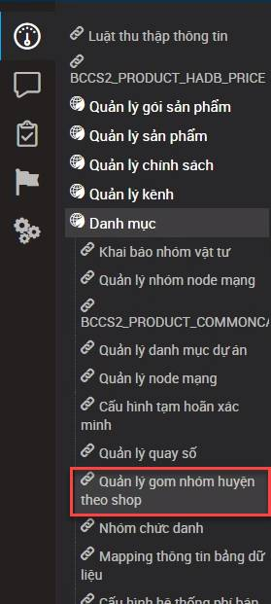

#### **Xử lý sự kiện tương tác**

* N/A

## CHỨC NĂNG QUẢN LÝ GOM NHÓM HUYỆN THEO SHOP

### Thêm mới chức năng Tìm kiếm nhóm huyện theo Shop

#### **Thay đổi về nghiệp vụ**

* Cho phép tìm kiếm nhóm huyện theo shop theo điều kiện nhập
* Hiển thị danh sách nhóm huyện theo shop theo điều kiện tìm kiếm

#### **Đối tượng bị tác động**

* Các kênh CH/ĐL thoả mãn:
* Trạng thái khác Không hoạt động (shop.status !=0)
* Loại kênh được cấu hình trong Option_set, code = 'CHANNEL_TYPE_DISTRICT_GROUP'

#### **Thay đổi về giao diện**

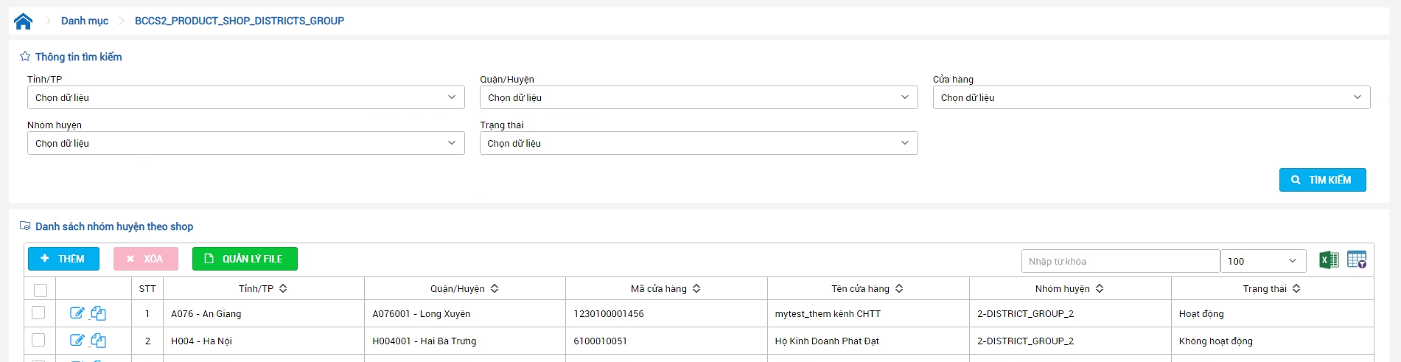

| **STT** | **Tên** | **Loại Control** | **Bắt buộc** | **Độ dài tối đa** | **Read only** | **Mô tả** |
| --- | --- | --- | --- | --- | --- | --- |
| **Thông tin tìm kiếm** | | | | | | |
|  | Tỉnh/TP | Multi select |  |  |  | Cho phép chọn nhiều Tỉnh/TP cần tìm kiếm.  Hỗ trợ typing to search.  Giá trị mặc định: Chọn giá trị  Danh sách Tỉnh/TP hiển thị dạng Mã tỉnh – Tên tỉnh  Dữ liệu trong DB:  SHOP.PROVINCE |
|  | Quận/huyện | Multi select |  |  |  | Cho phép chọn nhiều Quận/huyện cần tìm kiếm.  Hỗ trợ typing to search.  Giá trị mặc định: Chọn giá trị  Chỉ hiển thị Quận/huyện khi đã chọn Tỉnh/TP  Danh sách Quận/huyện hiển thị dạng Mã huyện – Tên huyện  Dữ liệu trong DB:  SHOP.DISTRICT |
|  | Cửa hàng | Multi select |  |  |  | Cho phép chọn nhiều cửa hàng cần tìm kiếm  Hỗ trợ typing to search  Giá trị mặc định: Chọn giá trị  Danh sách cửa hàng hiển thị dạng Mã cửa hàng – Tên cửa hàng  Dữ liệu trong DB: Lưu id cửa hàng  SHOP_EXT.SHOP_ID |
|  | Nhóm huyện | Multi select |  |  |  | Cho phép chọn nhóm huyện  Giá trị mặc định: Chọn giá trị  Danh sách Nhóm/huyện hiển thị dạng mã nhóm huyện – tên nhóm huyện  Dữ liệu trong DB:  SHOP_EXT.VALUE, KEY = 'DISTRICT_GROUP' |
|  | Trạng thái | Select box |  |  |  | Chọn Trạng thái cần tìm kiếm  Giá trị mặc định: Chọn giá trị  Danh sách giá trị gồm:   * Chọn giá trị * Hoạt động (Status=1) * Không hoạt động (Status=0)   Dữ liệu được lưu:  SHOP_EXT.STATUS |
|  | Tìm kiếm | Button |  |  |  | Bấm chọn sẽ thực hiện tìm kiếm theo điều kiện của người dùng đã nhập  Nếu không có kết quả trả về thì hiển thị thông báo:  Error message: Không tìm thấy kết quả, hãy thử lại với điều kiện khác |
| **Danh sách kết quả** | | | | | | |
|  | Thêm | Button |  |  |  | Bấm chọn sẽ hiển thị ra giao diện thêm mới nhóm huyện theo shop  Xem chi tiết trong mục Thêm mới chức năng thêm mới nhóm huyện theo shop |
|  | Xoá | Button |  |  |  | Button mặc định disable trên giao diện  Chỉ hiển thị khi có bản ghi Hoạt động được check chọn  Bấm chọn để update bản ghi có trạng thái Hoạt động (Status = 1) thành Không hoạt động (Status = 0)  Xem chi tiết trong mục Thêm mới chức năng xóa nhóm huyện theo shop |
|  | Quản lý file | Button |  |  |  | Bấm chọn hiển thị popup Quản lý file |
|  | Check box | Check box |  |  |  | Chỉ được phép check chọn các bản ghi có trạng thái Hoạt động  Check chọn các bản ghi cần tác động để thực hiện Xoá |
|  |  | Icon |  |  |  | Bấm chọn sẽ hiển thị popup cập nhật nhóm huyện theo shop, xem chi tiết trong mục Thêm mới chức năng Cập nhật nhóm huyện theo Shop |
|  |  | Icon |  |  |  | Bấm chọn hiển thị popup Lịch sử tác động nhóm huyên theo shop, xem chi tiết trong mục Thêm mới chức năng View Lịch sử tác động |
|  | Tỉnh/TP | Text |  |  | X | Hiển thị Tỉnh/TP  Dữ liệu trong DB:  SHOP.PROVINCE |
|  | Quận/huyện | Text |  |  | X | Hiển thị Quận/huyện  Dữ liệu trong DB:  SHOP.DISTRICT |
|  | Cửa hàng | Text |  |  | X | Hiển thị Cửa hàng  Dữ liệu trong DB:  SHOP_EXT.SHOP_ID |
|  | Nhóm huyện | Text |  |  | X | Hiển thị Nhóm huyện  Dữ liệu trong DB:  SHOP_EXT.VALUE, KEY = 'DISTRICT_GROUP' |
|  | Trạng thái | Text |  |  | X | Hiển thị Trạng thái  Dữ liệu trong DB:  SHOP_EXT.STATUS |

#### **Xử lý sự kiện tương tác**

| **Step** | **Desciption** | **Tái sử dụng** |
| --- | --- | --- |
|  | Lấy Danh sách cấu hình loại kênh nhóm huyện trong option set, code = CHANNEL_TYPE_DISTRICT_GROUP  Select value FROM option_set_value WHERE option_set_id = (select option_set_id from option_set where code = 'CHANNEL_TYPE_DISTRICT_GROUP' AND STATUS = 1) and status = 1; |  |
|  | Lấy danh sách Tỉnh/TP  Select a.area_code||' - '|| a.name, a.*  FROM area a WHERE a.status = 1  and a.parent_code is null  order by area_code, name; |  |
|  | Lấy danh sách Quận/huyện  Select a.area_code||' - '|| a.name, a.*  FROM area a WHERE a.status = 1  and PARENT_CODE in (:province, :province2,…, :provincen)  ----lấy list tỉnh chọn trên giao diện(trường area_code ở step 2)  order by area_code, name; |  |
|  | Lấy danh sách cửa hàng  SQL:  Select s.shop_code || ' - ' || s.name, s.*  from shop s  where 1=1  and s.status != 0  and to_char(s.CHANNEL_TYPE_ID) in (:value,:value2,...,:valuen) --- lấy danh sách value ở step 1  Nếu chọn Tỉnh/TP thì bổ sung điều kiện:  and s.province in (:province, :province2,…, :provincen)  ----lấy list Tỉnh/TP chọn trên giao diện (trường area_code ở step 2)  Nếu chọn Quận/huyện thì bổ sung điều kiện:  and s.province || s.district in (:aeraCodeDistrict, :aeraCodeDistrict2 ,.., :aeraCodeDistrictn)  ----lấy list quận/huyện chọn trên giao diện (trường area_code ở step 3)  order by s.shop_code, s.name; |  |
|  | Lấy danh sách Nhóm huyện  Select value || ' - ' || name from option_set_value where status = 1 and option_set_id = (select option_set_id from option_set where status = 1 and code = 'SHOP_DISTRICT_GROUP'); |  |
|  | Lấy dữ liệu Trạng thái  Truyền mảng đối tượng [1: Hoạt động], [2: Không hoạt động], [Chọn giá trị] |  |
|  | Tạo SQL thực hiện tìm kiếm  Select  (select area_code || ' - ' || name from area where area_code = a.province and rownum <= 1) as tinh,  (select area_code || ' - ' || name from area where parent_code = a.province and district = a.district and rownum <= 1) as huyen,  a.name as shop_name,  (select value ||'-'|| name from option_set_value where status = 1 and option_set_id = (select option_set_id from option_set where status = 1 and code = 'SHOP_DISTRICT_GROUP') and value =b.value and rownum <= 1) as nhom_huyen,  Decode (b.status,0, 'Không hoạt động', 1, 'Hoạt động') as status,  a.*, b.*  from shop a, shop_ext b  where 1=1 and a.status!= 0  and a.shop_id=b.shop_id  and b.key = 'DISTRICT_GROUP'  and to_char (a.CHANNEL_TYPE_ID) in (:value, :value2, …, :valuen )  --- lấy danh sách value ở step 1 |  |
|  | Nếu chọn Tỉnh/TP thì bổ sung điều kiện:  And a.province in (:province, :province2,…, :provincen)  ----lấy list Tỉnh/TP chọn trên giao diện (trường area_code ở step 2) |  |
|  | Nếu chọn Quận/huyện thì bổ sung điều kiện:  And a.province || a.district in (:aeraCodeDistrict, :aeraCodeDistrict2 ,.., :aeraCodeDistrictn)  ----lấy list Tỉnh/TP chọn trên giao diện (trường area_code ở step 3) |  |
|  | Nếu chọn cửa hàng thì bổ sung điều kiện:  And a.shop_code in (:shopCode, :shopCode2,…, :shopCoden)  ----lấy list cửa hàng chọn trên giao diện (trường shop_code ở step 4) |  |
|  | Nếu chọn nhóm huyện thì bổ sung thêm điều kiện:  AND b.value in (:value, :value2, …, :valuen)  --- lấy list nhóm huyện chọn trên giao diện (trường value ở step 5) |  |
|  | Nếu chọn Trạng thái thì bổ sung điều kiện:  AND b.status=:status  ORDER BY b.UPDATE_DATETIME desc; |  |
|  | Thực hiện tìm kiếm theo câu truy vấn đã tạo ở trên  Nếu có kết quả trả về thì hiển thị kết quả tìm kiếm trên danh sách  Nếu không có kết quả trả về thì:  Error message: Không tìm thấy kết quả, hãy thử lại với điều kiện khác |  |

### Thêm mới chức năng Thêm mới nhóm huyện theo Shop

#### **Thay đổi về nghiệp vụ**

* Cho phép Thêm mới nhóm huyện theo Shop
* Thực hiện check trùng cửa hàng đã khai báo nhóm huyện trên hệ thống

Nếu bị trùng thì:

Error message: Đã tồn tại cửa hàng [List mã cửa hàng (cách nhau bằng dấu;)] được khai báo nhóm huyện

#### **Đối tượng áp dụng**

* Các kênh CH/ĐL thoả mãn:
* Trạng thái khác Không hoạt động (shop.status !=0)
* Loại kênh được cấu hình trong Option_set, code = 'CHANNEL_TYPE_DISTRICT_GROUP'

#### **Thay đổi về giao diện**

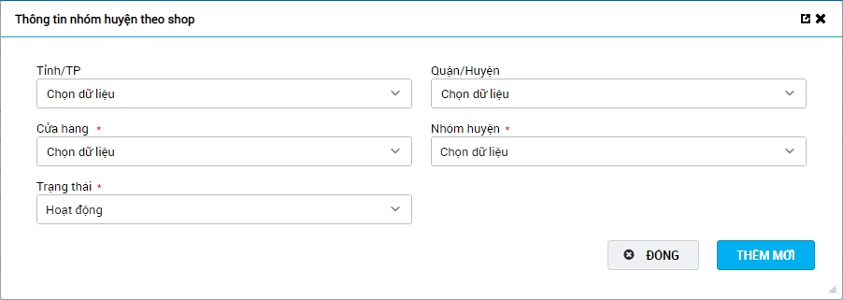

| **STT** | **Tên** | **Loại Control** | **Bắt buộc** | **Độ dài tối đa** | **Read only** | **Mô tả** |
| --- | --- | --- | --- | --- | --- | --- |
|  | Tỉnh/TP | Multi select |  |  |  | Cho phép chọn nhiều Tỉnh/TP  Giá trị mặc đinh: Chọn giá trị  Danh sách Tỉnh/TP hiển thị dạng Mã tỉnh – Tên tỉnh  Hỗ trợ typing to search |
|  | Quận/Huyện | Multi select |  |  |  | Cho phép chọn nhiều Quận/huyện  Giá trị mặc đinh: Chọn giá trị  Danh sách Quận/huyện hiển thị dạng Mã huyện – Tên huyện  Hỗ trợ typing to search |
|  | Cửa hàng | Multi select | X |  |  | Cho phép chọn nhiều Cửa hàng  Giá trị mặc định: Chọn giá trị  Danh sách cửa hàng hiển thị dạng Mã cửa hàng – Tên cửa hàng  Nếu không chọn thì hiển thị thông báo lỗi:  Error message: Cửa hàng: Dữ liệu chưa được tạo  Dữ liệu được lưu: Lưu id cửa hàng  SHOP_EXT.SHOP_ID, KEY= 'DISTRICT_GROUP' |
|  | Nhóm huyện | Select box | X |  |  | Cho phép chọn Nhóm huyện  Giá trị mặc định: Chọn giá trị  Danh sách nhóm huyện hiển thị dạng Mã nhóm huyện – Tên nhóm huyện  Nếu không chọn thì hiển thị thông báo lỗi:  Error message: Nhóm huyện: Dữ liệu chưa được tạo  Dữ liệu được lưu:  SHOP_EXT.VALUE, KEY= 'DISTRICT_GROUP' |
|  | Trạng thái | Select box | X |  | X | Cho phép chọn Trạng thái  Giá trị mặc định: Hoạt động  Dữ liệu được lưu:  SHOP_EXT.STATUS, KEY= 'DISTRICT_GROUP' |
|  | Đóng | Button |  |  |  | Bấm chọn hiển thị popup confirm:    Chọn Huỷ: Đóng popup confirm  Chọn Đồng ý: Bấm chọn thực hiện quay lại màn hình Danh sách nhóm huyện theo Shop |
|  | Thêm mới | Button |  |  |  | Bấm chọn thực hiện validate các trường thông tin  Nếu không hợp lệ: Hiển thị thông báo lỗi tương ứng  Nếu hợp lệ: Hiển thị popup confirm    Chọn Huỷ: Đóng popup confirm  Chọn Đồng ý: Hệ thống thực hiện lưu dữ liệu vào DB, hiển thị thông báo: Thêm mới thành công |

#### **Xử lý sự kiện tương tác**

| **Step** | **Desciption** | **Tái sử dụng** |
| --- | --- | --- |
|  | Lấy dữ liệu Tỉnh/TP  SQL:  Select a.area_code||' - '|| a.name, a.* FROM area a WHERE a.status = 1 and a.parent_code is null order by area_code, name;  Chọn Tỉnh/TP |  |
|  | Lấy dữ liệu Quận/Huyện  SQL:  Select a.area_code||' - '|| a.name, a.* FROM area a WHERE a.status = 1  and PARENT_CODE in (:province, :province2, …, :provincen); ---lấy mã tỉnh/tp đã chọn (trường province ở step 1) |  |
|  | Lấy Danh sách cấu hình loại kênh nhóm huyện trong option set, code = 'CHANNEL_TYPE_DISTRICT_GROUP'  SQL:  Select value FROM option_set_value WHERE option_set_id = (select option_set_id from option_set where code = 'CHANNEL_TYPE_DISTRICT_GROUP' AND STATUS = 1) and status = 1; |  |
|  | Lấy danh sách cửa hàng  SQL: Select shop_code || ' - ' || name, shop.* from shop  where 1=1 and status != 0  and to_char(CHANNEL_TYPE_ID) in (:value,:value2,...,:valuen)--- lấy danh sách value ở step 3  Nếu chọn Tỉnh/TP thì bổ sung điều kiện:  and province in (:province, :province2, …, :provincen)----lấy list Tỉnh/TP chọn trên giao diện (trường province ở step 1)  Nếu chọn Quận/huyện thì bổ sung điều kiện:  and province || district in (:aeraCodeDistrict, :aeraCodeDistrict2 ,.., :aeraCodeDistrictn)  ----lấy list quận/huyện chọn trên giao diện (trường area_code ở step 2)  order by shop_code, name; |  |
|  | Validate Cửa hàng  Nếu không chọn Cửa hàng thì hiển thị thông báo lỗi:  Error message: Cửa hàng: Dữ liệu chưa được tạo |  |
|  | Lấy dữ liệu Nhóm huyện  SQL:  Select value ||'-'|| name from option_set_value where status = 1 and option_set_id = (select option_set_id from option_set where status = 1 and code = 'SHOP_DISTRICT_GROUP'); |  |
|  | Validate Nhóm huyện  Nếu không chọn Cửa hàng thì hiển thị thông báo lỗi:  Error message: Nhóm huyện: Dữ liệu chưa được tạo |  |
|  | Validate Trạng thái  Disable Trạng thái  Giá trị mặc định: Hoạt động |  |
|  | Thực hiện check trùng cửa hàng đã khai báo nhóm huyện  SQL:  Select * from shop  where 1=1  and shop_id in (select shop_id from shop_ext where key='DISTRICT_GROUP'  and shop_id in (:shop_id1,:shop_id2,…,:shop_idn)); -- list mã cửa hàng đã chọn (shop_id ở step 4)  Nếu SQL có kết quả trả về thì:  Error message: Đã tồn tại cửa hàng [List mã cửa hàng (lấy shop_code ở sql, các mã cách nhau bằng dấu;)] được khai báo nhóm huyện  Nếu SQL không có kết quả trả về thì thực hiện step tiếp theo |  |
|  | Thực hiện lưu thông tin nhóm huyện theo Shop, thêm mới (insert) bản ghi vào bảng SHOP_EXT  Trong đó:  ID: Id tự sinh  SHOP_ID: ID cửa hàng chọn trên giao diện  KEY= 'DISTRICT_GROUP'  VALUE: nhóm huyện theo shop chọn trên giao diện  STATUS = 1 (hoạt động)  CREATE_USER = user đăng nhập  UPDATE_USER = user đăng nhập  CREATE_DATETIME = sysdate  UPDATE_DATETIME = sysdate  CHECK_DISPLAY= null  Hiển thị thông báo: Thêm mới thành công |  |
|  | Thực hiện lưu log tác động ACTION_AUDIT cho bảng SHOP_EXT, type = ADD  Insert into ACTION_AUDIT(action_code, action_pyc, description, function, ip, issue_datetime, pk_id, pk_type, reason_id, shop_code, user_name, action_audit_id) Values (?, ?, ?, ?, ?, ?, ?, ?, ?, ?, ?, ?);  Trong đó:  ACTION_AUDIT_ID: tự sinh  REASON_ID = 1  ACTION_CODE = ADD  SHOP_CODE = Shop_code của user đăng nhập  USER_NAME = STAFF_CODE của user đăng nhập  PK_TYPE = 'SHOP_DISTRICT_GROUP'  DESCRIPTION = Thêm mới nhóm huyện cho cửa hàng ID=[Shop_id] ---shop_id của cửa hàng  issue_datetime = sysdate  IP = ip máy  FUNCTION = /shopDistrictsGroup.jsf  PK_ID = shop_id ---shop_id của cửa hàng  các trường còn lại null |  |
|  | Thực hiện lưu log tác động ACTION_DETAIL cho bảng SHOP_EXT, type = ADD  Insert into ACTION_DETAIL (action_audit_id, col_name, issue_date_time, new_value, old_value, row_id, table_name, value_type, action_detail_id) Values (?, ?, ?, ?, ?, ?, ?, ?, ?);  Trong đó:  ACTION_DETAIL_ID: tự sinh  ACTION_AUDIT_ID: action_audit_id  ISSUE_DATETIME: sysdate  TABLE_NAME: SHOP_EXT  COL_NAME: tên trường thông tin  OLD_VALUE: giá trị cũ  NEW_VALUE: giá trị mới  ROW_ID = id trong bảng SHOP_EXT  Các trường còn lại null |  |

### Thêm mới chức năng Cập nhật nhóm huyện theo Shop

#### **Thay đổi về nghiệp vụ**

* Cho phép Cập nhật bản ghi nhóm huyện theo Shop trên hệ thống

#### **Đối tượng áp dụng**

* Các kênh CH/ĐL thoả mãn:
* Trạng thái khác Không hoạt động (shop.status !=0)
* Loại kênh được cấu hình trong Option_set, code = 'CHANNEL_TYPE_DISTRICT_GROUP'
* Đã khai báo nhóm huyện (SHOP_EXT.VALUE, KEY = 'DISTRICT_GROUP')

#### **Thay đổi về giao diện**

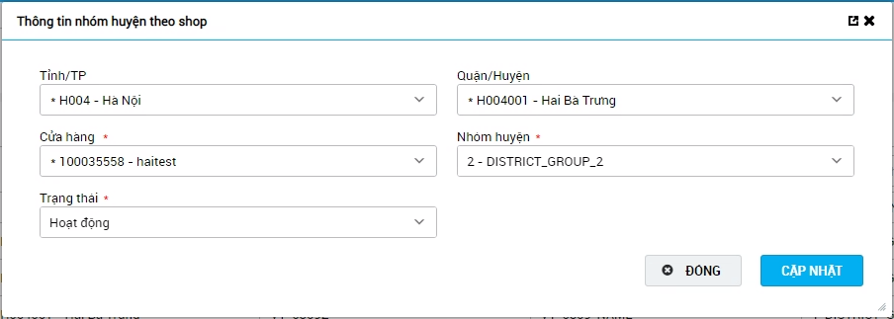

| **STT** | **Tên** | **Loại Control** | **Bắt buộc** | **Độ dài tối đa** | **Read only** | **Mô tả** |
| --- | --- | --- | --- | --- | --- | --- |
|  | Tỉnh/TP | Select box |  |  | X | Hiển thị Tỉnh/TP dạng Mã tỉnh – Tên tỉnh  Dữ liệu lấy tại:  SHOP.PROVINCE |
|  | Quận/Huyện | Select box |  |  | X | Hiển thị Quận/Huyện dạng Mã Quận/Huyện – Tên Quận/Huyện  Dữ liệu lấy tại:  SHOP.DISTRICT |
|  | Cửa hàng | Select box | X |  | X | Hiển thị Mã cửa hàng-Tên cửa hàng  Dữ liệu lấy tại:  SHOP_EXT.SHOP_ID, KEY= 'DISTRICT_GROUP' |
|  | Nhóm huyện | Select box | X |  |  | Cho phép chọn Nhóm huyện  Danh sách nhóm huyện hiển thị dạng Mã nhóm huyện – Tên nhóm huyện  Nếu không chọn thì hiển thị thông báo lỗi:  Error message: Nhóm huyện: Dữ liệu chưa được tạo  Dữ liệu được lưu:  SHOP_EXT.VALUE, KEY= 'DISTRICT_GROUP' |
|  | Trạng thái | Select box | X |  |  | Cho phép chọn Trạng thái  Danh sách Trạng thái bao gồm:   * Hoạt động * Không hoạt động   Dữ liệu được lưu:  SHOP_EXT.STATUS, KEY= 'DISTRICT_GROUP' |
|  | Đóng | Button |  |  |  | Bấm chọn hiển thị popup confirm:    Chọn Huỷ: Đóng popup confirm  Chọn Đồng ý: Bấm chọn thực hiện quay lại màn hình Danh sách nhóm huyện theo Shop |
|  | Cập nhật | Button |  |  |  | Bấm chọn thực hiện validate các trường thông tin  Nếu không hợp lệ: Hiển thị thông báo lỗi tương ứng  Nếu hợp lệ: Hiển thị popup confirm    Chọn Huỷ: Đóng popup confirm  Chọn Đồng ý: Hệ thống thực hiện lưu dữ liệu vào DB, hiển thị thông báo: Cập nhật thành công |

#### **Xử lý sự kiện tương tác**

| **Step** | **Desciption** | **Tái sử dụng** |
| --- | --- | --- |
|  | Lấy thông tin kênh  Select  (select area_code || ' - ' || name from area where area_code = a.province) as tinh,  (select area_code || ' - ' || name from area where parent_code = a.province and district = a.district) as huyen,  a.shop_code || ' - ' || a.name as shop_name,  (select value ||'-'|| name from option_set_value where status = 1 and option_set_id = (select option_set_id from option_set where status = 1 and code = 'SHOP_DISTRICT_GROUP') and value =b.value) as nhom_huyen,  Decode (b.status,0, 'Không hoạt động', 1, 'Hoạt động') as status,  a.*, b.*  from shop a, shop_ext b  where 1=1  and a.status!= 0  and a.shop_id=b.shop_id  and b.key = 'DISTRICT_GROUP'  and a.shop_id =: shop_id; |  |
|  | Disable trường Tỉnh/TP, Quận/Huyện, Mã cửa hàng |  |
|  | Lấy dữ liệu Nhóm huyện  SQL:   * Select value ||'-'|| name from option_set_value where status = 1 and option_set_id = (select option_set_id from option_set where status = 1 and code = 'SHOP_DISTRICT_GROUP'); |  |
|  | Validate Nhóm huyện  Nếu không chọn Cửa hàng thì hiển thị thông báo lỗi:  Error message: Nhóm huyện: Dữ liệu chưa được tạo |  |
|  | Lấy dữ liệu Trạng thái  Truyền mảng đối tượng [1: Hoạt động], [0:Không hoạt động] |  |
|  | Thực hiện lưu thông tin nhóm huyện theo Shop, cập nhật (update) bản ghi vào bảng SHOP_EXT  Trong đó:  VALUE: nhóm huyện theo shop chọn trên giao diện  STATUS: trạng thái chọn trên giao diện  UPDATE_USER = user đăng nhập  UPDATE_DATETIME = sysdate  Hiển thị thông báo: Cập nhật thành công |  |
|  | Thực hiện lưu log tác động ACTION_AUDIT cho bảng SHOP_EXT, type = UPDATE  Insert into ACTION_AUDIT(action_code, action_pyc, description, function, ip, issue_datetime, pk_id, pk_type, reason_id, shop_code, user_name, action_audit_id) Values (?, ?, ?, ?, ?, ?, ?, ?, ?, ?, ?, ?);  Trong đó:  ACTION_AUDIT_ID: tự sinh  REASON_ID = 1  ACTION_CODE = UPDATE  SHOP_CODE = Shop_code của user đăng nhập  USER_NAME = STAFF_CODE của user đăng nhập  PK_TYPE = 'SHOP_DISTRICT_GROUP'  DESCRIPTION = Cập nhật nhóm huyện cho cửa hàng ID=[Shop_id] ---shop_id của cửa hàng  ISSUE_DATETIME = sysdate  IP = ip máy  FUNCTION = /shopDistrictsGroup.jsf  PK_ID = shop_id ---shop_id của cửa hàng  các trường còn lại null |  |
|  | Thực hiện lưu log tác động ACTION_DETAIL cho bảng SHOP_EXT, type = UPDATE  Insert into ACTION_DETAIL (action_audit_id, col_name, issue_date_time, new_value, old_value, row_id, table_name, value_type, action_detail_id) Values (?, ?, ?, ?, ?, ?, ?, ?, ?);  Trong đó:  ACTION_DETAIL_ID: tự sinh  ACTION_AUDIT_ID: action_audit_id  ISSUE_DATETIME: sysdate  TABLE_NAME: SHOP_EXT  COL_NAME: tên trường thông tin có thay đổi  OLD_VALUE: giá trị cũ  NEW_VALUE: giá trị mới  ROW_ID = id trong bảng SHOP_EXT  Các trường còn lại null |  |

### Thêm mới chức năng Xoá gom nhóm huyện theo shop

#### **Thay đổi về nghiệp vụ**

* Cho phép xóa bản ghi nhóm huyện theo shop đang hoạt động trên danh sách

#### **Đối tượng bị tác động**

* Tất cả bản ghi nhóm huyện theo shop đang hoạt động trên hệ thống

#### **Thay đổi về giao diện**

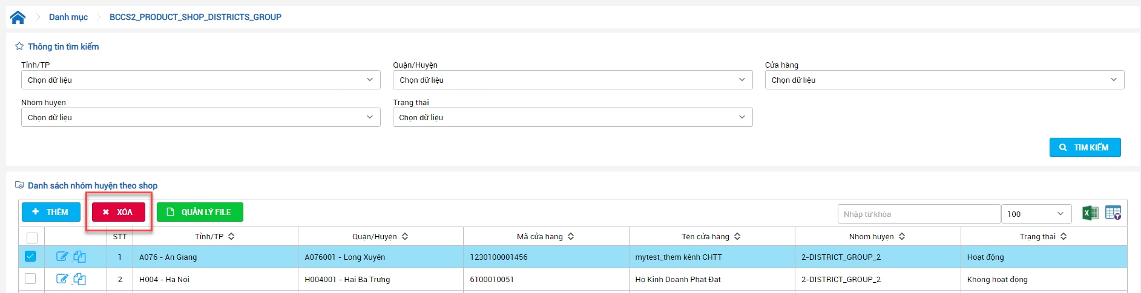

| **STT** | **Tên** | **Loại Control** | **Bắt buộc** | **Độ dài tối đa** | **Read only** | **Mô tả** |
| --- | --- | --- | --- | --- | --- | --- |
|  | Xoá | Button | X |  | X | Enable button khi chỉ có bản ghi trạng thái hoạt động được check chọn  Bấm chọn hiển thị pop up xác nhận    Chọn Huỷ: Đóng pop up Xác nhận  Chọn Đồng ý: Thực hiện update trạng thái của bản ghi thành Không hoạt động (status = 0) |

#### **Xử lý sự kiện tương tác**

| **Step** | **Desciption** | **Tái sử dụng** |
| --- | --- | --- |
|  | Check chọn bản ghi đang hoạt động trên Danh sách  Bấm chọn button Xoá  Hiển thị pop up Xác nhận    Chọn Huỷ: Đóng pop up Xác nhận  Chọn Đồng ý: Thực hiện update trạng thái của bản ghi thành Không hoạt động (status = 0) |  |
|  | Thực hiện cập nhật dữ liệu vào DB  Update vào bảng SHOP_EXT  SQL:  Update SHOP_EXT set status = 0, update_datetime = sysdate, update_user = :user_name WHERE id = :id ;  --- id bản ghi đang xoá, :user_name là user đăng nhập |  |
|  | Thực hiện lưu log tác động ACTION_AUDIT, ACTION_DETAIL cho bảng SHOP_EXT, type = DELETE  SQL:  Insert into ACTION_AUDIT(action_code, action_pyc, description, function, ip, issue_datetime, pk_id, pk_type, reason_id, shop_code, user_name, action_audit_id) Values (?, ?, ?, ?, ?, ?, ?, ?, ?, ?, ?, ?);  Trong đó:   * ACTION_AUDIT_ID: tự sinh * REASON_ID: 1 * ACTION_CODE: DELETE * SHOP_CODE: Shop_code của user đăng nhập * USER_NAME: STAFF_CODE của user đăng nhập * PK_TYPE: SHOP_DISTRICT_GROUP * DESCRIPTION: Xoá nhóm huyện cho cửa hàng ID = [Shop_id] ---shop_id của cửa hàng * ISSUE_DATETIME: sysdate * IP: ip máy * FUNCTION: /shopDistrictsGroup.jsf * PK_ID: shop_id ---shop_id của cửa hàng * Các trường còn lại là null   SQL:  Insert into ACTION_DETAIL (action_audit_id, col_name, issue_date_time, new_value, old_value, row_id, table_name, value_type, action_detail_id) Values (?, ?, ?, ?, ?, ?, ?, ?, ?);  Trong đó:   * ACTION_DETAIL_ID: tự sinh * ACTION_AUDIT_ID: action_audit_id * ISSUE_DATETIME: sysdate * TABLE_NAME: SHOP_EXT * COL_NAME: tên trường thông tin có thay đổi * OLD_VALUE: giá trị cũ * NEW_VALUE: giá trị mới * ROW_ID = id trong bảng SHOP_EXT * Các trường còn lại là null |  |

### Thêm mới chức năng View Lịch sử tác động

#### **Thay đổi về nghiệp vụ**

* Cho phép tìm kiếm và xem lịch sử tác động, chi tiết lịch sử tác động nhóm huyện theo shop

#### **Đối tượng bị tác động**

* Tất cả bản ghi nhóm huyện theo shop

#### **Thay đổi về giao diện**

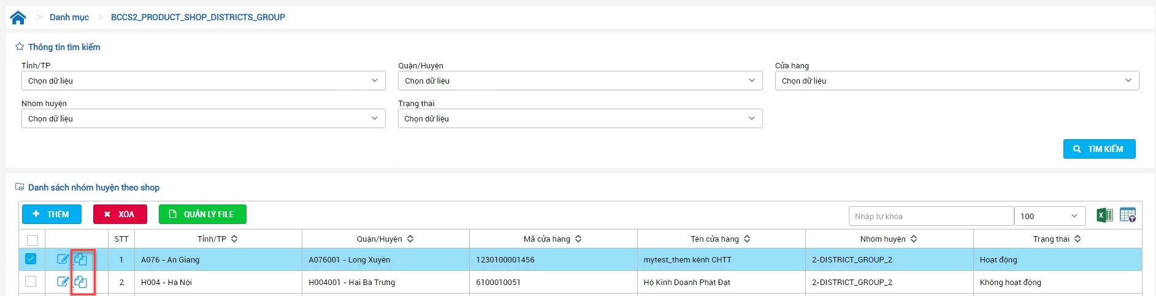

| **STT** | **Tên** | **Loại Control** | **Bắt buộc** | **Độ dài tối đa** | **Read only** | **Mô tả** |
| --- | --- | --- | --- | --- | --- | --- |
|  | Lịch sử tác động | Icon |  |  |  | Luôn enable  Bấm chọn hiển thị pop up tìm kiếm lịch sử tác động |

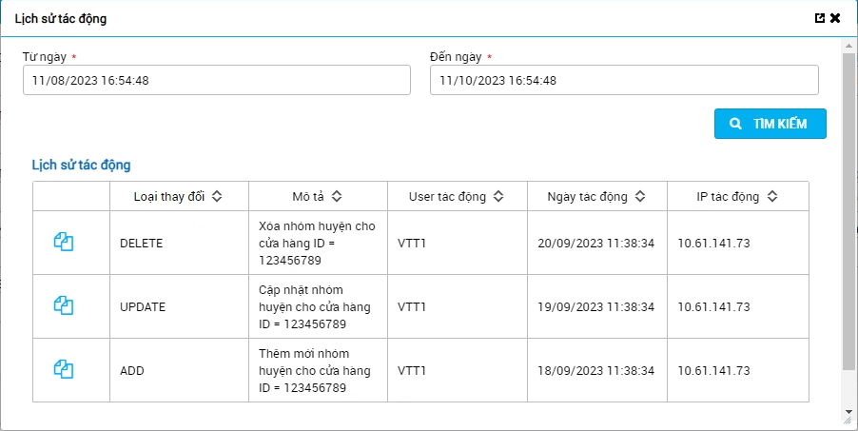

| **STT** | **Tên** | **Loại Control** | **Bắt buộc** | **Độ dài tối đa** | **Read only** | **Mô tả** |
| --- | --- | --- | --- | --- | --- | --- |
|  | Từ ngày | Datetime picker | X |  |  | Cho phép chọn Từ ngày  Hỗ trợ nhập từ bàn phím  Giá trị mặc định: Thời gian cách thời gian tìm kiếm 2 tháng  Nếu để trống thì hiển thị thông báo lỗi :  Error message: Từ ngày: Dữ liệu chưa được tạo  Nhập không đúng định dạng “dd/mm/yyyy hh24:mi:ss” thì hiển thị thông báo lỗi:  Error message: Từ ngày không đúng định dạng “dd/mm/yyyy hh24:mi:ss”  Giá trị ‘Từ ngày’ lớn hơn giá trị ‘Đến ngày’thì hiển thị thông báo lỗi:  Error message: Đến ngày phải lớn hơn hoặc bằng Từ ngày  Dữ liệu trong DB:  ACTION_AUDIT.ISSUE_DATETIME |
|  | Đến ngày | Datetime picker | X |  |  | Cho phép chọn Đến ngày  Hỗ trợ nhập từ bàn phím  Giá trị mặc định: Thời gian tìm kiếm  Nếu để trống thì hiển thị thông báo lỗi:  Error message: Đến ngày: Dữ liệu chưa được tạo  Nhập không đúng định dạng “dd/mm/yyyy hh24:mi:ss” thì hiển thị thông báo lỗi:  Error message: Đến ngày không đúng định dạng “dd/mm/yyyy hh24:mi:ss”  Giá trị ‘Từ ngày’ lớn hơn giá trị ‘Đến ngày’thì hiển thị thông báo lỗi:  Error message: Đến ngày phải lớn hơn hoặc bằng Từ ngày  Dữ liệu trong DB:  ACTION_AUDIT.ISSUE_DATETIME |
|  | Tìm kiếm | Button |  |  |  | Luôn enable  Bấm chọn thực hiện tìm kiếm lịch sử tác động theo điều kiện truyền vào  Nếu không tìm thấy dữ liệu thì hiển thị thông báo lỗi:  Error message: Không có dữ liệu |
| ***Lịch sử tác động*** | | | | | | |
|  | Xem chi tiết | Icon |  |  |  | Luôn enable  Bấm chọn hiển thị Chi tiết lịch sử tác động tương ứng |
|  | Loại thay đổi | Text |  |  | X | Hiển thị loại thay đổi  Dữ liệu trong DB:  ACTION_AUDIT.ACTION_CODE |
|  | Mô tả | Text |  |  | X | Hiển thị mô tả  Dữ liệu trong DB:  ACTION_AUDIT.DESCRIPTION |
|  | User tác động | Text |  |  | X | Hiển thị user tác động  Dữ liệu trong DB:  ACTION_AUDIT.USER_NAME |
|  | Ngày tác động | Datetime |  |  | X | Hiển thị Ngày tác động  Định dạng: “dd/mm/yyyy hh24:mi:ss”  Dữ liệu trong DB:  ACTION_AUDIT.ISSUE_DATETIME |
|  | IP tác động | Text |  |  | X | Hiển thị IP tác động  Dữ liệu trong DB:  ACTION_AUDIT.IP |
| ***Chi tiết lịch sử tác động*** | | | | | | |
|  | Cột thay đổi | Text |  |  | X | Hiển thị Cột thay đổi  Dữ liệu trong DB:  ACTION_DETAIL.COL_NAME |
|  | Giá trị cũ | Text |  |  | X | Hiển thị Giá trị cũ  Dữ liệu trong DB:  ACTION_DETAIL.OLD_VALUE |
|  | Giá trị mới | Text |  |  | X | Hiển thị Giá trị mới  Dữ liệu trong DB:  ACTION_DETAIL.NEW_VALUE |

#### **Xử lý sự kiện tương tác**

| **Step** | **Desciption** | **Tái sử dụng** |
| --- | --- | --- |
|  | Thêm mới icon  Lịch sử tác động trên Danh sách gom nhóm huyện theo shop  Bấm chọn icon hiển thị pop up Lịch sử tác động |  |
|  | Validate Từ Ngày  Nếu để trống Từ ngày thì:  Error message: Từ ngày: Dữ liệu chưa được tạo |  |
|  | Validate Từ Ngày  Nhập sai đinh dạng “dd/mm/yyyy hh24:mi:ss” thì:  Error message: Từ ngày không đúng định dạng “dd/mm/yyyy hh24:mi:ss” |  |
|  | Validate Đến ngày  Nếu để trống Đến ngày thì:  Error message: Đến ngày: Dữ liệu chưa được tạo |  |
|  | Validate Đến ngày  Nhập sai đinh dạng “dd/mm/yyyy hh24:mi:ss” thì:  Error message: Đến ngày không đúng định dạng “dd/mm/yyyy hh24:mi:ss” |  |
|  | Validate ràng buộc Từ ngày – Đến ngày  Giá trị ‘Từ ngày’ > giá trị ‘Đến ngày’, thì:  Error message: Đến ngày phải lớn hơn hoặc bằng Từ ngày |  |
|  | Thực hiện thao tác tìm kiếm theo điều kiện, hiển thị danh sách kết quả theo điều kiện tìm kiếm  SELECT action_audit_id, action_code, description, user_name, issue_datetime, ip  FROM bccs_product.action_audit  WHERE 1=1  AND pk_id = :shop_id  AND pk_type = 'SHOP_DISTRICT_GROUP'  AND issue_datetime >= to_date(str_from_date, 'dd/mm/yyyy hh24:mi:ss')  AND issue_datetime <= to_date(str_to_date, 'dd/mm/yyyy hh24:mi:ss')  ORDER BY issue_datetime desc;  Nếu câu truy vấn không có kết quả trả về thì:  Error message: Không có dữ liệu |  |
|  | Thêm mới icon Xem chi tiết  Nếu bấm chọn icon Xem chi tiết để xem chi tiết lịch sử tác động tương ứng thì thực hiện truy vấn:  SELECT col_name, old_value, new_value  FROM bccs_product.action_detail  WHERE 1=1  AND action_audit_id = :action_audit_id --- action_audit_id lấy từ step 7  ORDER BY action_detail_id asc; |  |

### Thêm mới chức năng Quản lý file- Thêm mới/ Sửa/ Export nhóm huyện theo Shop

#### **Thay đổi về nghiệp vụ**

* Cho phép Thêm mới/Sửa/Export gom nhóm huyện theo Shop bằng chức năng Quản lý file
* Cho phép upload file import định dạng xlsm có dung lượng tối đa 5000000 byte
* Với thao tác Thêm mới thì thực hiện check trùng với tất cả các bản ghi trên hệ thống

Nếu bị trùng thì trả về lỗi trong file trả về:

Error message: Đã tồn tại cửa hàng [Mã cửa hàng] khai báo nhóm huyện.

#### **Đối tượng áp dụng**

* Các kênh CH/ĐL thoả mãn:
* Trạng thái khác Không hoạt động (shop.status !=0)
* Loại kênh được cấu hình trong Option_set, code = 'CHANNEL_TYPE_DISTRICT_GROUP'
* Đã khai báo nhóm huyện (SHOP_EXT.VALUE, KEY = 'DISTRICT_GROUP') (bổ sung điều kiện với tác động Sửa)

#### **Thay đổi về giao diện**

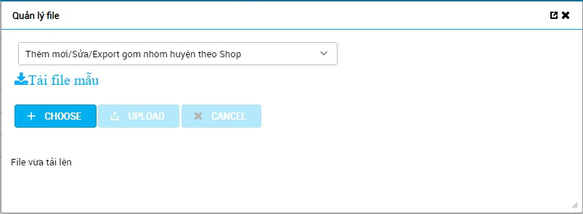

##### Template file import





| **STT** | **Tên** | **Loại Control** | **Bắt buộc** | **Độ dài tối đa** | **Read only** | **Mô tả** |
| --- | --- | --- | --- | --- | --- | --- |
|  | Mã Tỉnh/TP | Textbox |  |  |  | Cho phép nhập Mã Tỉnh/TP  ***Với Tác động= Thêm/ Export:***  Cho phép nhập nhiều Mã Tỉnh/TP, mỗi Mã Tỉnh/TP các nhau bằng dấu “;”  ***Với Tác động= Sửa***, chỉ cho phép nhập một Tỉnh/TP  ***Với Tác động= Thêm/ Sửa/ Export:***  Nếu nhập Mã Tỉnh/TP không tồn tại hoặc không hoạt động thì trả về lỗi trong file trả về (ở cuối dòng):  Error message: Mã Tỉnh/TP không tồn tại hoặc không hoạt động  ***Với Tác động= Export:***  Nếu để trống cả 3 trường Mã Tỉnh/TP, Mã cửa hàng, Nhóm huyện thì trả về lỗi trong file trả về (ở cuối dòng):  Error message: Bắt buộc nhập ít nhất một trong ba trường Mã Tỉnh/TP hoặc Mã cửa hàng hoặc Nhóm huyện |
|  | Mã Quận/Huyện | Textbox |  |  |  | Cho phép nhập Mã Quận/Huyện  ***Với Tác động= Thêm/ Export,*** cho phép nhập nhiều Quận/Huyện, mỗi Mã Quận/Huyện các nhau bằng dấu “;”  ***Với Tác động= Sửa***, chỉ cho phép nhập một Mã Quận/Huyện  ***Với Tác động= Thêm/ Sửa/ Export:***  Nếu nhập Mã Quận/Huyện không tồn tại hoặc không hoạt động thì trả về lỗi trong file trả về (ở cuối dòng):  Error message: Mã Quận/Huyện không tồn tại hoặc không hoạt động  Nếu nhập Mã Quận/Huyện không thuộc Tỉnh/TP thì trả về lỗi trong file trả về (ở cuối dòng):  Error message: Mã Quận/Huyện không thuộc Tỉnh/TP |
|  | Mã cửa hàng | Textbox | X |  |  | Cho phép nhập Mã cửa hàng  ***Với Tác động= Thêm/ Export,*** cho phép nhập nhiều Mã Tỉnh/TP, mỗi Mã Tỉnh/TP các nhau bằng dấu “;”  ***Với Tác động= Sửa,*** chỉ cho phép nhập một Mã cửa hàng  ***Với Tác động= Thêm/ Sửa:***  Nếu để trống Mã cửa hàng thì trả về lỗi trong file trả về (ở trường Mã cửa hàng):  Error message: Dữ liệu chưa được tạo  ***Với Tác động= Thêm/ Sửa/ Export:***  Nếu nhập Mã cửa hàng không tồn tại hoặc không hoạt động hoặc có loại kênh không nằm trong cấu hình Option_set, Code='CHANNEL_TYPE_DISTRICT_GROUP' thì trả về lỗi trong file trả về (ở cuối dòng):  Error message: Mã cửa hàng không được phép khai báo nhóm huyện theo shop  Nếu nhập Mã cửa hàng không thuộc Quận/Huyện hoặc Tỉnh/TP thì trả về lỗi trong file trả về (ở cuối dòng):  Error message: Mã cửa hàng không thuộc địa bàn nhập vào  ***Với Tác động= Sửa:***  Nếu nhập Mã cửa hàng chưa được khai báo nhóm huyện theo Shop thì trả về lỗi trong file trả về (ở cuối dòng):  Error message: Mã cửa hàng không tồn tại nhóm huyện theo Shop  ***Với Tác động= Export:***  Nếu để trống cả 3 trường Mã Tỉnh/TP, Mã cửa hàng, Nhóm huyện thì rả về lỗi trong file trả về (ở cuối dòng):  Error message: Bắt buộc nhập ít nhất một trong ba trường Mã Tỉnh/TP hoặc Mã cửa hàng hoặc Nhóm huyện  Dữ liệu được lưu:  SHOP_EXT.SHOP_ID |
|  | Nhóm huyện | Select box |  |  |  | Cho phép nhập Nhóm huyện  ***Với Tác động= Thêm:***  Nếu để trống Nhóm huyện thì trả về lỗi trong file trả về (ở trường Nhóm huyện):  Error message: Dữ liệu chưa được tạo  ***Với Tác động= Thêm/ Sửa/ Export:***  Nếu nhập Nhóm huyện không hoạt động hoặc không tồn tại trong cấu hình Option_set, code= 'SHOP_DISTRICT_GROUP' thì trả về lỗi trong file trả về (ở cuối dòng):  Error message: Nhóm huyện không tồn tại hoặc không hoạt động  ***Với Tác động= Sửa:***  Nếu để trống cả 2 trường Nhóm huyện, Trạng thái thì trả về lỗi trong file trả về (ở cuối dòng):  Error message: Bắt buộc nhập ít nhất một trong hai trường Nhóm huyện hoặc Trạng thái  ***Với Tác động= Export:***  Nếu để trống cả 3 trường Mã Tỉnh/TP, Mã cửa hàng, Nhóm huyện thì trả về lỗi trong file trả về (ở cuối dòng):  Error message: Bắt buộc nhập ít nhất một trong ba trường Mã Tỉnh/TP hoặc Mã cửa hàng hoặc Nhóm huyện  Dữ liệu được lưu:  SHOP_EXT.VALUE, key= 'DISTRICT_GROUP' |
|  | Trạng thái (0: Không hoạt động, 1: Hoạt động) | Select box |  |  |  | Cho phép nhập Trạng thái  ***Với Tác động= Thêm/ Sửa/ Export:***  Nếu nhập Trạng thái khác 0 hoặc 1 thì trả về lỗi trong file trả về (ở cuối dòng):  Error message: Trạng thái không hợp lệ  ***Với Tác động= Thêm:***  Nếu nhập để trống hoặc nhập Trạng thái = 0 hoặc thì mặc định Trạng thái=1  ***Với Tác động= Sửa:***  Nếu để trống cả 2 trường Nhóm huyện, Trạng thái thì trả về lỗi trong file trả về (ở cuối dòng):  Error message: Bắt buộc nhập ít nhất một trong hai trường Nhóm huyện hoặc Trạng thái  Dữ liệu được lưu:  SHOP_EXT.STATUS, key= 'DISTRICT_GROUP' |
|  | Tác động  (1: Thêm, 2: Sửa, 3: Export) | Select box | X |  |  | Cho phép nhập Tác động  Nếu để trống thì trả về lỗi trong file trả về (ở trường Tác động):  Error message: Dữ liệu chưa được tạo  Nếu nhập tác động not in (1,2,3) thì trả về lỗi trong file trả về (ở cuối dòng):  Error message: Tác động không hợp lệ |

##### Template file export





| **STT** | **Tên** | **Loại Control** | **Bắt buộc** | **Độ dài tối đa** | **Read only** | **Mô tả** |
| --- | --- | --- | --- | --- | --- | --- |
|  | STT | Number |  |  | X | Hiển thị số thứ tự bản ghi |
|  | Tỉnh/TP | Text |  |  | X | Hiển thị Mã Tỉnh/TP- Tên Tỉnh/TP  Dữ liệu lấy tại:  SHOP.PROVINCE |
|  | Quận/Huyện | Text |  |  | X | Hiển thị Mã Quận/Huyện - Tên Quận/Huyện  Dữ liệu lấy tại:  SHOP.DISTRICT |
|  | Mã cửa hàng | Text |  |  | X | Hiển thị Mã cửa hàng  Dữ liệu lấy tại:  SHOP.SHOP_CODE |
|  | Tên cửa hàng | Text |  |  | X | Hiển thị Tên cửa hàng  Dữ liệu lấy tại:  SHOP.NAME |
|  | Nhóm huyện | Text |  |  | X | Hiển thị Mã Nhóm huyện- Tên Nhóm huyện  Dữ liệu được lưu:  SHOP_EXT.VALUE, key= 'DISTRICT_GROUP' |
|  | Trạng thái (0: Không hoạt động, 1: Hoạt động) | Text |  |  | X | Hiển thị Trạng thái  Dữ liệu được lưu:  SHOP_EXT.VALUE, key= 'DISTRICT_GROUP' |

#### **Xử lý sự kiện tương tác**

| **Step** | **Desciption** | **Tái sử dụng** |
| --- | --- | --- |
|  | Bổ sung option Quản lý file   * Thêm mới/Sửa/Export nhóm huyện theo Shop   Chọn option Quản lý file ‘Thêm mới/Sửa/Export nhóm huyện theo Shop’  Thực hiện tải file mẫu, nhập dữ liệu và thực hiện import file lên hệ thống |  |
|  | Nếu upload file không đúng định dạng (xlsm) thì:  Error message: Các định dạng file được phép chọn (xlsm)  Nếu upload file chưa có dữ liệu thì:  Hiển thị message: File import không có dữ liệu |  |
|  | Nếu upload file sai template thì trả về lỗi tương ứng trong file Nội dung lỗi trả về  Nếu dung lượng file upload > 5000000byte thì:  Error message: Invalid file size [tên file] [dung lượng file] |  |
|  | Validate Tác động  Nếu để trống Tác động thì:  Error message: Dữ liệu chưa được tạo  Nếu nhập Tác động not in (1,2,3) thì:  Error message: Tác động không hợp lệ |  |
|  | Nếu Tác động= 1 (Thêm) thì xử lý nghiệp vụ theo mục 2.6.4.1. Tác động Thêm  Nếu Tác động= 2 (Sửa) thì xử lý nghiệp vụ theo mục 2.6.4.2. Tác động Sửa  Nếu Tác động= 3 (Export) thì xử lý nghiệp vụ theo mục 2.6.4.3. Tác động Export |  |

##### *Tác động Thêm*

| **Step** | **Desciption** | **Tái sử dụng** |
| --- | --- | --- |
|  | Validate Mã Tỉnh/TP  Cho nhập nhiều mã Tỉnh/TP, mỗi Mã Tỉnh/TP cách nhau bằng dấu “;”  Thực hiện split từng mã Tỉnh/TP nhập vào trong file import theo ký tự “;”  Tạo vòng lặp cho từng mã Tỉnh/TP (từng giá trị sau khi split trường mã Tỉnh/TP) |  |
|  | Kiểm tra mã Tỉnh/TP có tồn tại hoặc có hoạt động?  Select a.area_code||' - '|| a.name, a.* FROM area a  WHERE a.status = 1 and a.parent_code is null  and lower(a.area_code) = lower(:province); -- truyền vào từng Mã Tỉnh/TP từ step 1  Nếu câu SQL có kết quả thì chuyển step tiếp theo  Nếu câu SQL không có kết quả thì:  Error message: Mã Tỉnh/TP không tồn tại hoặc không hoạt động |  |
|  | Validate Mã Quận/Huyện  Cho nhập nhiều mã Quận/Huyện, mỗi Mã Quận/Huyện cách nhau bằng dấu “;”  Thực hiện split từng mã Quận/Huyện nhập vào trong file import theo ký tự “;”  Tạo vòng lặp cho từng mã Quận/Huyện (từng giá trị sau khi split trường mã Quận/Huyện) |  |
|  | Validate Mã Quận/Huyện  Kiểm tra mã Quận/Huyện có tồn tại hoặc có hoạt động?  Select a.area_code||' - '|| a.name, a.* FROM area a  WHERE a.status = 1 and a.precinct is null  and lower(a.area_code)=lower(:area_code); --- truyền vào từng Mã Quận/Huyện từ step 3  Nếu câu SQL có kết quả thì chuyển step tiếp theo  Nếu câu SQL không có kết quả thì:  Error message: Mã Quận/Huyện không tồn tại hoặc không hoạt động |  |
|  | Kiểm tra mã Quận/Huyện có thuộc Tỉnh/TP  Select a.area_code||' - '|| a.name, a.* FROM area a  WHERE 1=1 and a.status = 1  and lower(parent_code) in (lower(:listprovince1), lower(:listprovince2), …, lower(:listprovincen)) --- truyền vào Mã Tỉnh/TP lấy từ step 1  and lower(a.area_code) = lower(:area_code); --- truyền vào từng Mã Quận/Huyện từ step 3  Nếu câu SQL có kết quả thì chuyển step tiếp theo  Nếu câu SQL không có kết quả thì:  Error message: Mã Quận/Huyện không thuộc Tỉnh/TP |  |
|  | Validate Mã cửa hàng  Nếu shop_code=null or shop_code=blank thì:  Error message: Dữ liệu chưa được tạo |  |
|  | Cho phép nhập nhiều Mã cửa hàng, mỗi Mã cửa hàng cách nhau bằng dấu “;”  Thực hiện split từng Mã cửa hàng nhập vào trong file import theo ký tự “;”  Tạo vòng lặp cho từng Mã cửa hàng (từng giá trị sau khi split trường Mã cửa hàng) |  |
|  | Kiểm tra Mã cửa hàng (đã split) nhập vào có tồn tại hoặc trạng thái khác không hoạt động hoặc có loại kênh nằm trong cấu hình Option_set, Code='CHANNEL_TYPE_DISTRICT_GROUP' không?  Select shop_code || ' - ' || name, shop.* from shop  where 1=1 and status != 0  and lower(shop_code)= lower(:Shop_code) --- truyền vào từng Mã cửa hàng từ step 7  and to_char(CHANNEL_TYPE_ID) in (Select value FROM option_set_value WHERE option_set_id = (select option_set_id from option_set where code = 'CHANNEL_TYPE_DISTRICT_GROUP' AND STATUS = 1) and status = 1);  Nếu câu SQL có kết quả chuyển step tiếp theo  Nếu câu SQL không có kết quả thì:  Error message: Mã cửa hàng không được phép khai báo nhóm huyện theo shop |  |
|  | Kiểm tra Mã cửa hàng có thuộc Quận/Huyện - Tỉnh/TP không?  Select * from shop where 1=1  and lower(shop_code)=lower(:shop_code) --- truyền vào từng Mã cửa hàng từ step 7  Nếu nhập Tỉnh/TP thì bổ sung điều kiện:  and lower(province) in (lower(:province), lower(:province1),…, lower(:provinceN)) --- truyền vào Tỉnh/TP step 1  Nếu nhập Quận/Huyện thì bổ sung điều kiện:  and lower(province || district) in (lower(:areacodedistrict), lower(:areacodedistrict1),…, lower(:areacodedistrictN)) --- truyền vào Quận/Huyện step 3  Nếu câu SQL có kết quả thì chuyển step tiếp theo  Nếu câu SQL không có kết quả thì:  Error message: Mã cửa hàng không thuộc địa bàn nhập vào |  |
|  | Validate Nhóm huyện  Nếu Nhóm huyện= null or Nhóm huyện=blank thì:  Error message: Dữ liệu chưa được tạo |  |
|  | Lấy dữ liệu Nhóm huyện  Select a.value ||'-'|| a.name, a.* from option_set_value a  where a.status=1  and a.option_set_id in (select option_set_id from option_set where status=1 and code='SHOP_DISTRICT_GROUP'); |  |
|  | Kiểm tra Nhóm huyện nhập vào file import có trong danh sách step 11 không?  Nếu có trong danh sách thì chuyển step tiếp theo  Nếu không có trong danh sách thì:  Error message: Nhóm huyện không tồn tại hoặc không hoạt động |  |
|  | Valaidate Trạng thái  Nếu status not in (0,1) thì:  Error message: Trạng thái không hợp lệ  Nếu status=blank or status=null or status = 0 thì mặc định truyền giá trị status=1 |  |
|  | Thực hiện check trùng cửa hàng (từng giá trị Mã cửa hàng đã split) đã khai báo nhóm huyện  SQL:  Select * from shop  where 1=1  and shop_id in (select shop_id from shop_ext where key='DISTRICT_GROUP'  and shop_id in (:shop_id1,:shop_id2,…,:shop_idn)); --- shop_id lấy từ câu SQL1  SQL1: Select shop_id from shop where lower(shop_code) = lower(:shop_code) ---truyền vào Mã cửa hàng step7  Nếu SQL có kết quả trả về thì:  Error message: Đã tồn tại cửa hàng [List mã cửa hàng (lấy shop_code ở SQL, các mã cách nhau bằng dấu “;”)] được khai báo nhóm huyện  Nếu SQL không có kết quả trả về thì thực hiện step tiếp theo |  |
|  | Thực hiện lưu thông tin nhóm huyện theo Shop, thêm mới (insert) bản ghi vào bảng SHOP_EXT  Trong đó:  ID: Id tự sinh  SHOP_ID: ID cửa hàng chọn trên giao diện  KEY= 'DISTRICT_GROUP'  VALUE: nhóm huyện theo shop chọn trên giao diện  STATUS = 1 (hoạt động)  CREATE_USER = user đăng nhập  UPDATE_USER = user đăng nhập  CREATE_DATETIME = sysdate  UPDATE_DATETIME = sysdate  CHECK_DISPLAY= null  Hiển thị thông báo: Thành công |  |
|  | Thực hiện lưu log tác động ACTION_AUDIT cho bảng SHOP_EXT, type = ADD  Insert into ACTION_AUDIT (action_code, action_pyc, description, function, ip, issue_datetime, pk_id, pk_type, reason_id, shop_code, user_name, action_audit_id) Values (?, ?, ?, ?, ?, ?, ?, ?, ?, ?, ?, ?);  Trong đó:  ACTION_AUDIT_ID: tự sinh  REASON_ID = 1  ACTION_CODE = ADD  SHOP_CODE = Shop_code của user đăng nhập  USER_NAME = STAFF_CODE của user đăng nhập  PK_TYPE = 'SHOP_DISTRICT_GROUP'  DESCRIPTION = Thêm mới nhóm huyện cho cửa hàng ID=[Shop_id] ---shop_id của cửa hàng  issue_datetime = thời gian hiện tại  IP = ip máy  FUNCTION = /shopDistrictsGroup.jsf  PK_ID = shop_id ---shop_id của cửa hàng  Các trường còn lại null |  |
|  | Thực hiện lưu log tác động ACTION_DETAIL cho bảng SHOP_EXT, type = ADD  Insert into ACTION_DETAIL (action_audit_id, col_name, issue_date_time, new_value, old_value, row_id, table_name, value_type, action_detail_id) Values (?, ?, ?, ?, ?, ?, ?, ?, ?);  Trong đó:  ACTION_DETAIL_ID: tự sinh  ACTION_AUDIT_ID: action_audit_id  ISSUE_DATETIME: thời gian hiện tại  TABLE_NAME: SHOP_EXT  COL_NAME: tên trường thông tin  OLD_VALUE: giá trị cũ  NEW_VALUE: giá trị mới  ROW_ID = id trong bảng SHOP_EXT  Các trường còn lại null |  |

##### *Tác động Sửa*

| **Step** | **Desciption** | **Tái sử dụng** |
| --- | --- | --- |
|  | Kiểm tra mã Tỉnh/TP có tồn tại hoặc có hoạt động?  Select a.area_code||' - '|| a.name, a.* FROM area a  WHERE a.status = 1 and a.parent_code is null  and lower(a.area_code) =lower(:province); --- truyền vào Mã Tỉnh/TP nhập vào file import  Nếu câu SQL có kết quả thì chuyển step tiếp theo  Nếu câu SQL không có kết quả thì:  Error message: Mã Tỉnh/TP không tồn tại hoặc không hoạt động |  |
|  | Validate Mã Quận/Huyện  Kiểm tra mã Quận/Huyện có tồn tại hoặc có hoạt động?  Select a.area_code||' - '|| a.name, a.* FROM area a  WHERE a.status = 1 and a.precinct is null  and lower(a.area_code)= lower(:area_code); --- truyền vào Mã Quận/Huyện nhập vào file import  Nếu câu SQL có kết quả thì chuyển step tiếp theo  Nếu câu SQL không có kết quả thì:  Error message: Mã Quận/Huyện không tồn tại hoặc không hoạt động |  |
|  | Kiểm tra mã Quận/Huyện có thuộc Tỉnh/TP  Select a.area_code||' - '|| a.name, a.* FROM area a  WHERE a.status = 1 and  lower (parent_code) in (lower(:province1), lower(:province2),…, lower(:provinceN)) --- truyền vào Mã Tỉnh/TP nhập vào file import  and lower(a.area_code) = lower(:area_code); --- truyền vào Mã Quận/Huyện nhập vào file import  Nếu câu SQL có kết quả thì chuyển step tiếp theo  Nếu câu SQL không có kết quả thì:  Error message: Mã Quận/Huyện không thuộc Tỉnh/TP |  |
|  | Validate Mã cửa hàng  Nếu shop_code=null or shop_code=blank thì:  Error message: Dữ liệu chưa được tạo |  |
|  | Kiểm tra Mã cửa hàng nhập vào có tồn tại hoặc trạng thái khác không hoạt động hoặc có loại kênh nằm trong cấu hình Option_set, Code='CHANNEL_TYPE_DISTRICT_GROUP' không?  Select shop_code || ' - ' || name, shop.* from shop  where 1=1 and status != 0  and lower(shop_code)=lower(:Shop_code) --- truyền vào Mã cửa hàng nhập vào file import  and to_char(CHANNEL_TYPE_ID) in (Select value FROM option_set_value WHERE option_set_id = (select option_set_id from option_set where code = 'CHANNEL_TYPE_DISTRICT_GROUP' AND STATUS = 1) and status = 1);  Nếu câu SQL có kết quả chuyển step tiếp theo  Nếu câu SQL không có kết quả thì:  Error message: Mã cửa hàng không được phép khai báo nhóm huyện theo shop |  |
|  | Kiểm tra Mã cửa hàng có thuộc Quận/Huyện - Tỉnh/TP không?  Select * from shop where 1=1  and lower(shop_code)=lower(:shop_code) --- truyền vào Mã cửa hàng nhập vào file import  Nếu nhập Tỉnh/TP thì bổ sung điều kiện:  and lower(province) = lower(:province) --- truyền vào Tỉnh/TP step 1  Nếu nhập Quận/Huyện thì bổ sung điều kiện:  and lower(province || district)= lower(:areacodedistrict) --- truyền vào Mã Quận/Huyện nhập vào file import  Nếu câu SQL có kết quả thì chuyển step tiếp theo  Nếu câu SQL không có kết quả thì:  Error message: Mã cửa hàng không thuộc địa bàn nhập vào |  |
|  | Kiểm tra Mã cửa hàng đã được khai báo nhóm huyện chưa?  Select * from shop a, shop_ext b  where 1=1  and a.shop_id = b.shop_id  and b.key='DISTRICT_GROUP'  and lower(a.shop_code)=lower(:shop_code) ---truyền vào Mã cửa hàng nhập vào trong file import  Nếu SQL có kết quả trả về thì chuyển step tiếp theo  Nếu SQL không có kết quả trả về thì:  Error message: Mã cửa hàng không tồn tại nhóm huyện theo Shop |  |
|  | Lấy dữ liệu Nhóm huyện  Select a.value ||'-'|| a.name, a.* from option_set_value a  where a.status=1  and a.option_set_id in (select option_set_id from option_set where status=1 and code='SHOP_DISTRICT_GROUP'); |  |
|  | Kiểm tra Nhóm huyện có trong danh sách step 8 không?  Nếu có trong danh sách thì chuyển step tiếp theo  Nếu không có trong danh sách thì:  Error message: Nhóm huyện không tồn tại hoặc không hoạt động |  |
|  | Valaidate Trạng thái  Nếu status not in (0,1) thì:  Error message: Trạng thái không hợp lệ |  |
|  | Validate Nhóm huyện và Trạng thái  Nếu (Nhóm huyện= null or Nhóm huyện=blank) and (status=null or status= blank) thì:  Error message: Bắt buộc nhập ít nhất một trong hai trường Nhóm huyện hoặc Trạng thái |  |
|  | Thực hiện lưu thông tin nhóm huyện theo Shop, cập nhật (update) bản ghi vào bảng SHOP_EXT  UPDATE SHOP_EXT WHERE STATUS = :status, VALUE = :value WHERE ID = :ID;  Trong đó:  VALUE: lấy nhóm huyện nhập vào trong file import (trường value ở step 8)  STATUS: lấy trạng thái nhập vào file import  ID: lấy shop_ext.id ở step 7  Hiển thị thông báo: Thành công |  |
|  | Thực hiện lưu log tác động ACTION_AUDIT cho bảng SHOP_EXT, type = UPDATE  Insert into ACTION_AUDIT (action_code, action_pyc, description, function, ip, issue_datetime, pk_id, pk_type, reason_id, shop_code, user_name, action_audit_id) Values (?, ?, ?, ?, ?, ?, ?, ?, ?, ?, ?, ?);  Trong đó:  ACTION_AUDIT_ID: tự sinh  REASON_ID = 1  ACTION_CODE = ADD  SHOP_CODE = Shop_code của user đăng nhập  USER_NAME = STAFF_CODE của user đăng nhập  PK_TYPE = 'SHOP_DISTRICT_GROUP'  DESCRIPTION = Cập nhật nhóm huyện cho cửa hàng ID=[Shop_id] ---shop_id của cửa hàng  issue_datetime = thời gian hiện tại  IP = ip máy  FUNCTION = /shopDistrictsGroup.jsf  PK_ID = shop_id ---shop_id của cửa hàng  Các trường còn lại null |  |
|  | Thực hiện lưu log tác động ACTION_DETAIL cho bảng SHOP_EXT, type = UPDATE  Insert into ACTION_DETAIL (action_audit_id, col_name, issue_date_time, new_value, old_value, row_id, table_name, value_type, action_detail_id) Values (?, ?, ?, ?, ?, ?, ?, ?, ?);  Trong đó:  ACTION_DETAIL_ID: tự sinh  ACTION_AUDIT_ID: action_audit_id  ISSUE_DATETIME: thời gian hiện tại  TABLE_NAME: SHOP_EXT  COL_NAME: tên trường thông tin có thay đổi  OLD_VALUE: giá trị cũ  NEW_VALUE: giá trị mới  ROW_ID = id trong bảng SHOP_EXT  Các trường còn lại null |  |

##### *Tác động Export*

| **Step** | **Desciption** | **Tái sử dụng** |
| --- | --- | --- |
|  | Validate Mã Tỉnh/TP  Cho nhập nhiều mã Tỉnh/TP, mỗi Mã Tỉnh/TP cách nhau bằng dấu “;”  Thực hiện split từng mã Tỉnh/TP nhập vào trong file import theo ký tự “;”  Tạo vòng lặp cho từng mã Tỉnh/TP (từng giá trị sau khi split trường mã Tỉnh/TP) |  |
|  | Kiểm tra mã Tỉnh/TP có tồn tại hoặc có hoạt động?  Select a.area_code||' - '|| a.name, a.* FROM area a  WHERE a.status = 1 and a.parent_code is null  and lower(a.area_code) =lower(:province); -- truyền vào Mã Tỉnh/TP từ step 1  Nếu câu SQL có kết quả thì chuyển step tiếp theo  Nếu câu SQL không có kết quả thì:  Error message: Mã Tỉnh/TP không tồn tại hoặc không hoạt động |  |
|  | Validate Mã Quận/Huyện  Cho nhập nhiều mã Quận/Huyện, mỗi Mã Quận/Huyện cách nhau bằng dấu “;”  Thực hiện split từng mã Quận/Huyện nhập vào trong file import theo ký tự “;”   * Tạo vòng lặp cho từng mã Quận/Huyện (từng giá trị sau khi split trường mã Quận/Huyện) |  |
|  | Validate Mã Quận/Huyện  Kiểm tra mã Quận/Huyện có tồn tại hoặc có hoạt động?  Select a.area_code||' - '|| a.name, a.* FROM area a  WHERE a.status = 1 and a.precinct is null  and lower(a.area_code)=lower(:area_code); --- lấy từng giá trị từ step 3  Nếu câu SQL có kết quả thì chuyển step tiếp theo  Nếu câu SQL không có kết quả thì:  Error message: Mã Quận/Huyện không tồn tại hoặc không hoạt động |  |
|  | Kiểm tra mã Quận/Huyện có thuộc Tỉnh/TP  Select a.area_code||' - '|| a.name, a.* FROM area a  WHERE a.status = 1 and  parent_code in (:listprovince) --- truyền vào Mã Tỉnh/TP lấy từ step 1  and lower(a.area_code) = lower(:area_code); --- lấy từng giá trị từ step 3  Nếu câu SQL có kết quả thì chuyển step tiếp theo  Nếu câu SQL không có kết quả thì:  Error message: Mã Quận/Huyện không thuộc Tỉnh/TP |  |
|  | Cho phép nhập nhiều Mã cửa hàng, mỗi Mã cửa hàng cách nhau bằng dấu “;”  Thực hiện split từng Mã cửa hàng nhập vào trong file import theo ký tự “;”  Tạo vòng lặp cho từng Mã cửa hàng (từng giá trị sau khi split trường Mã cửa hàng) |  |
|  | Kiểm tra Mã cửa hàng (đã split) nhập vào có tồn tại hoặc trạng thái khác không hoạt động hoặc có loại kênh nằm trong cấu hình Option_set, Code='CHANNEL_TYPE_DISTRICT_GROUP' không?  Select shop_code || ' - ' || name, shop.* from shop  where 1=1 and status != 0  and lower(shop_code)=lower(:Shop_code) –lấy shop_code từ step 7  and to_char(CHANNEL_TYPE_ID) in (Select value FROM option_set_value WHERE option_set_id = (select option_set_id from option_set where code = 'CHANNEL_TYPE_DISTRICT_GROUP' AND STATUS = 1) and status = 1);  Nếu câu SQL có kết quả chuyển step tiếp theo  Nếu câu SQL không có kết quả thì:  Error message: Mã cửa hàng không được phép khai báo nhóm huyện theo shop |  |
|  | Kiểm tra Mã cửa hàng có thuộc Quận/Huyện - Tỉnh/TP không?  Select * from shop where 1=1  and lower(shop_code)=lower(:shop_code) --- truyền vào shop_code từ step 7  Nếu nhập Tỉnh/TP thì bổ sung điều kiện:  and lower(province) in (lower(:province), lower(:province1),…, lower(:provinceN)) --- truyền vào Tỉnh/TP step 1  Nếu nhập Quận/Huyện thì bổ sung điều kiện:  and lower(province || district) in (lower(:areacodedistrict), lower(:areacodedistrict1),…, lower(:areacodedistrictN))--- truyền vào Quận/Huyện step 3  Nếu câu SQL có kết quả thì chuyển step tiếp theo  Nếu câu SQL không có kết quả thì:  Error message: Mã cửa hàng không thuộc địa bàn nhập vào |  |
|  | Validate Nhóm huyện  Cho nhập nhiều Nhóm huyện, mỗi Nhóm huyện cách nhau bằng dấu “;”  Thực hiện split từng Nhóm huyện nhập vào trong file import theo ký tự “;”  Tạo vòng lặp cho từng Nhóm huyện (từng giá trị sau khi split trường Nhóm huyện) |  |
|  | Lấy dữ liệu Nhóm huyện  Select a.value ||'-'|| a.name, a.* from option_set_value a  where a.status=1  and a.option_set_id in (select option_set_id from option_set where status=1 and code='SHOP_DISTRICT_GROUP'); |  |
|  | Kiểm tra từng Nhóm huyện ở step 9 có trong danh sách step 10 không?  Nếu có trong danh sách thì chuyển step tiếp theo  Nếu không có trong danh sách thì:  Error message: Nhóm huyện không tồn tại hoặc không hoạt động |  |
|  | Valaidate Trạng thái  Nếu status not in (0,1) thì:  Error message: Trạng thái không hợp lệ |  |
|  | Nếu để trống cả 3 trường Mã Tỉnh/TP, Mã cửa hàng, Nhóm huyện thì:  Error message: Bắt buộc nhập ít nhất một trong ba trường Mã Tỉnh/TP hoặc Mã cửa hàng hoặc Nhóm huyện |  |
|  | Lấy danh sách nhóm huyện theo Shop  Select  (select area_code || ' - ' || name from area where area_code = a.province and rownum <= 1) as tinh,  (select area_code || ' - ' || name from area where parent_code = a.province and district = a.district and rownum <= 1) as huyen,  a.name as shop_name,  (select value ||'-'|| name from option_set_value where status = 1 and option_set_id = (select option_set_id from option_set where status = 1 and code = 'SHOP_DISTRICT_GROUP') and value =b.value and rownum <= 1) as nhom_huyen,  Decode (b.status,0, 'Không hoạt động', 1, 'Hoạt động') as status,  a.*, b.*  from shop a, shop_ext b  where 1=1 and a.status!= 0  and a.shop_id=b.shop_id  and b.key = 'DISTRICT_GROUP'  and to_char (a.CHANNEL_TYPE_ID) in (:value, :value2, …, :valuen ) --- lấy danh sách value ở step SQL:  SQL: Select value FROM option_set_value WHERE option_set_id = (select option_set_id from option_set where code = 'CHANNEL_TYPE_DISTRICT_GROUP' AND STATUS = 1) and status = 1   * Nếu nhập Mã Tỉnh/TP thì bổ sung điều kiện:   And lower(a.province) in (lower(:province), lower(:province2),…, lower(:provincen)) ---- lấy list Tỉnh/TP nhập vào file import step 1   * Nếu nhập Mã Quận/huyện thì bổ sung điều kiện:   And lower(a.province || a.district) in (lower(:aeraCodeDistrict), lower(:aeraCodeDistrict2) ,.., lower(:aeraCodeDistrictn)) ----lấy list Quận/Huyện nhập vào file import step 3   * Nếu nhập Mã cửa hàng thì bổ sung điều kiện:   And lower(a.shop_code) in (lower(:shopCode), lower(:shopCode2),…, lower(:shopCoden)) ----lấy list cửa hàng nhập vào file import step 6   * Nếu chọn nhóm huyện thì bổ sung thêm điều kiện:   AND b.value in (:value, :value2, …, :valuen) --- lấy list nhóm huyện nhập vào file import step 9   * Nếu nhập Trạng thái thì bổ sung điều kiện:   AND b.status=:status  ORDER BY b.UPDATE_DATETIME desc;  Nếu SQL có kết quả trả về thì thực hiện step tiếp theo  Nếu SQL không có kết quả trả về thì:  Error message: Không có dữ liệu để export |  |
|  | Thực hiện push dữ liệu danh sách SQL trả về ở step 12 vào template file export (tên file export: ThongTinNhomHuyenTheoShop).  Hiển thị button Tải danh sách kết quả, nếu bấm chọn thực hiện tải file export về máy người dùng.  Hiển thị thông báo: Import thành công |  |

### Thêm mới quyền tác động nhóm huyện theo Shop

#### **Thay đổi về nghiệp vụ**

* Thêm mới quyền BCCS2_PRODUCT_CREATE_UPDATE_GROUP_DISTRICT
* Kiểm tra User có quyền BCCS2_PRODUCT_CREATE_UPDATE_GROUP_DISTRICT không?
* Nếu user có quyền BCCS2_PRODUCT_CREATE_UPDATE_GROUP_DISTRICT thì:

Thực hiện tìm kiếm/thêm mới/sửa/xóa đơn lẻ và theo file như hiện tại

* Nếu user không có quyền BCCS2_PRODUCT_CREATE_UPDATE_GROUP_DISTRICT thì:
* Trên giao diện màn Danh sách nhóm huyện theo shop

Disable button Thêm, button Xóa, icon Cập nhật

* Khi thực hiện chức năng Quản lý file – Thêm/sửa /export nhóm huyện theo shop thì:

Nếu Tác động = Thêm/Sửa thì trả về lỗi trong file trả về:

Error message: User không có quyền thêm/sửa nhóm huyện theo shop

#### **Đối tượng áp dụng**

* Tất cả bản ghi nhóm huyện theo shop được khai báo trên hệ thống
* Quyền tác động: BCCS2_PRODUCT_CREATE_UPDATE_GROUP_DISTRICT

#### **Thay đổi về giao diện**

* N/A

#### **Xử lý sự kiện tương tác**

| **Step** | **Desciption** | **Tái sử dụng** |
| --- | --- | --- |
|  | Kiểm tra danh sách quyền của user trên VSA trả về có quyền BCCS2_PRODUCT_CREATE_UPDATE_GROUP_DISTRICT không?  Nếu user có quyền thì:  Thực hiện tìm kiếm/thêm mới/sửa/xóa đơn lẻ và theo file như hiện tại  Nếu user không có quyền thì thực hiện step tiếp theo |  |
|  | Trên giao diện Danh sách:  Disable button Thêm, Xóa, icon Cập nhật |  |
|  | Khi thực hiện chức năng Quản lý file – Thêm/sửa/export nhóm huyện theo shop  Nếu Tác động = Thêm/Sửa thì trả về lỗi trong file trả về:  Error message: User không có quyền thêm/sửa nhóm huyện theo shop |  |

## CHỨC NĂNG MẶT HÀNG

### Nâng cấp chức năng Quản lý file - Cập nhật thuộc tính mặt hàng

#### **Thay đổi về nghiệp vụ**

* Nâng cấp validate và lưu các trường thông tin có nhập dữ liệu trong file import, các trường thông tin bỏ trống trong import giữ nguyên giá trị đang lưu trong DB

#### **Đối tượng bị tác động**

* Tất cả mặt hàng được khai báo trên hệ thống

#### **Thay đổi về giao diện**

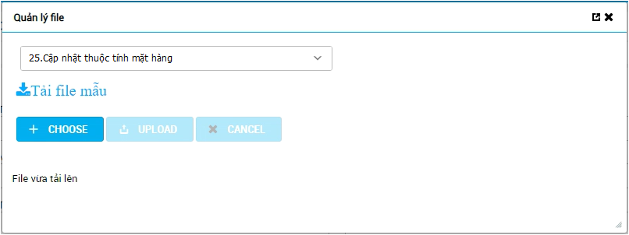

* File template import

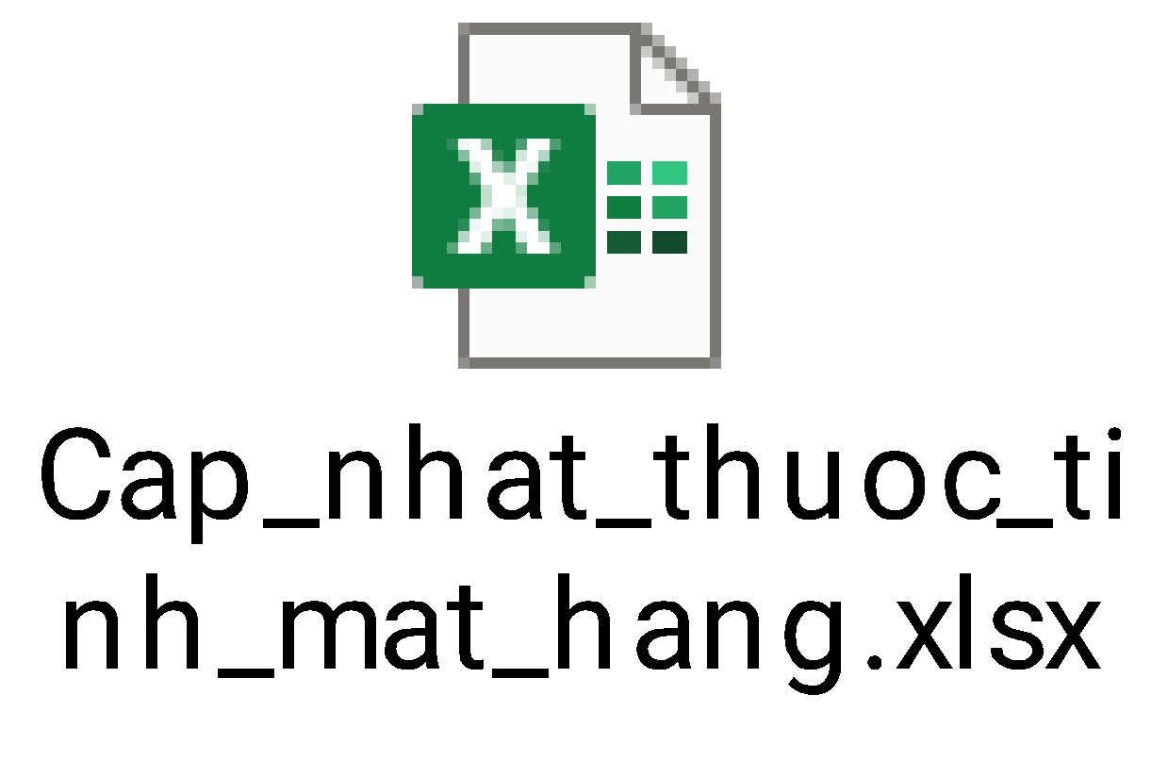

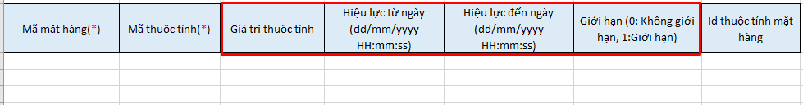

| **STT** | **Tên** | **Loại Control** | **Bắt buộc** | **Độ dài tối đa** | **Read only** | **Mô tả** |
| --- | --- | --- | --- | --- | --- | --- |
|  | Giá trị thuộc tính | Text |  |  |  | Cho phép nhập Giá trị thuộc tính  Nếu nhập giá trị thuộc tính không thuộc Mã thuộc tính thì trả về lỗi trong file trả về:  Error message: Giá trị thuộc tính không tồn tại  Thực hiện check trùng giá trị thuộc tính của cùng thuộc tính trong khoảng thời gian giao nhau. Nếu bị trùng thì trả về lỗi trong file trả về:  Error message: Thuộc tính [Mã thuộc tính] Đã tồn tại bản ghi mapping trong cùng khoảng thời gian  Nếu bỏ trống Giá trị thuộc tính thì giữ nguyên Giá trị thuộc tính đang lưu trong DB  Dữ liệu trong DB: Lưu ID thuộc tính  PRODUCT_OFFER_CHAR_USE.PRODUCT_SPEC_CHAR_VALUE_ID |
|  | Hiệu lực từ ngày (dd/mm/yyyy HH:mm:ss) | Date |  |  |  | Cho phép nhập Hiệu lực từ ngày  Định dạng: dd/mm/yyyy HH:mm:ss  Nếu nhập ngày không đúng định dạng thì trả về lỗi trong file trả về:  Error message: Hiệu lực từ ngày: Không đúng định dạng  ***Nếu nhập cả Hiệu lực từ ngày và Hiệu lực đến ngày thì:***  Nếu nhập Hiệu lực từ ngày > Hiệu lực đến ngày thì trả về lỗi trong file trả về:  Error message: Hiệu lực đến ngày phải lớn hơn hoặc bằng Hiệu lực từ ngày  ***Nếu chỉ nhập Hiệu lực từ ngày, bỏ trống Hiệu lực đến ngày thì:***  *Lấy Hiệu lực đến ngày trong DB để kiểm tra:*  Nếu Hiệu lực từ ngày > Hiệu lực đến ngày thì trả về lỗi trong file trả về:  Error message: Hiệu lực đến ngày phải lớn hơn hoặc bằng Hiệu lực từ ngày  Nếu bỏ trống thì giữ nguyên Hiệu lực từ ngày đang lưu trong DB  Dữ liệu trong DB:  PRODUCT_OFFER_CHAR_USE.EFFECT_DATETIME |
|  | Hiệu lực đến ngày (dd/mm/yyyy HH:mm:ss) | Date |  |  |  | Cho phép nhập Hiệu lực đến ngày  Định dạng: dd/mm/yyyy HH:mm:ss  Nếu nhập ngày không đúng định dạng thì trả về lỗi trong file trả về:  Error message: Hiệu lực từ ngày: Không đúng định dạng  Nếu nhập Hiệu lực đến ngày < ngày hiện tại và Hiệu lực đến ngày != Hiệu lực đến ngày(lưu trong DB) thì trả về lỗi trong file trả về:  Error message: Hiệu lực đến ngày phải lớn hơn hoặc bằng ngày hiện tại  ***Nếu nhập cả Hiệu lực từ ngày và Hiệu lực đến ngày thì:***  Nếu nhập Hiệu lực đến ngày < Hiệu lực từ ngày thì trả về lỗi trong file trả về:  Error message: Hiệu lực đến ngày phải lớn hơn hoặc bằng Hiệu lực từ ngày  ***Nếu nhập Hiệu lực đến ngày, bỏ trống Hiệu lực từ ngày thì:***  *Lấy Hiệu lực từ ngày trong DB để kiểm tra:*  Nếu Hiệu lực từ ngày = null thì trả về lỗi trong file trả về:  Error message: Bắt buộc nhập Hiệu lực từ ngày khi nhập Hiệu lực đến ngày  Nếu nhập Hiệu lực đến ngày < Hiệu lực từ ngày thì trả về lỗi trong file trả về:  Error message: Hiệu lực đến ngày phải lớn hơn hoặc bằng Hiệu lực từ ngày  Nếu bỏ trống thì giữ nguyên Hiệu lực từ ngày đang lưu trong DB  Dữ liệu trong DB:  PRODUCT_OFFER_CHAR_USE.EXPIRE_DATETIME |
|  | Giới hạn (0:Không giới hạn, 1: Giới hạn) | Number |  |  |  | Cho phép nhập Giới hạn  0: Không giới hạn  1: Giới hạn  Nếu nhập Giới hạn khác 0 hoặc 1 thì trả về lỗi trong file trả về:  Error message: Giới hạn nhập vào không hợp lệ  Nếu bỏ trống thì giữ nguyên Giới hạn đang lưu trong DB  Dữ liệu trong DB:  PRODUCT_OFFER_CHAR_USE.LIMITED |

#### **Xử lý sự kiện tương tác**

| **Step** | **Desciption** |
| --- | --- |
|  | Thêm option Quản lý file ‘25.Cập nhật thuộc tính mặt hàng’  Chọn option Quản lý file ‘25.Cập nhật thuộc tính mặt hàng’  Tải file mẫu, nhập dữ liệu và thực hiện upload file lên hệ thống |
|  | Thực hiện validate các trường thông tin import  Validate Mã mặt hàng  Kiểm tra mã mặt hàng có tồn tại và đang hoạt động không?  Select * from product_offering where status =1 and lower(code) = lower(:offer_code); --product_code là mã mặt hàng truyền vào  Nếu có kết quả trả về thì thực hiện step tiếp theo  Nếu không có kết quả trả về thì:  Error message: Mã mặt hàng không tồn tại hoặc không hoạt động |
|  | Validate Mã mặt hàng  Nếu offer_code = null or offer_code = blank thì:  Error message: Chưa nhập dữ liệu |
|  | Validate Mã thuộc tính  Kiểm tra mã thuộc tính có đối tượng áp dụng Mặt hàng không?  Select * from product_spec_char where status =1  and (product_spec_char_type_id like '100,%' or product_spec_char_type_id like '%,100,%'  or product_spec_char_type_id like '%,100' or product_spec_char_type_id = '100')  and code = :spec_char_code; --Mã thuộc tính truyền vào  Nếu có kết quả trả về thì thực hiện step tiếp theo  Nếu không có kết quả trả về thì:  Error message: Mã thuộc tính không tồn tại |
|  | Validate Mã thuộc tính  Nếu spec_char_code = null or spec_char_code = blank thì:  Error message: Chưa nhập dữ liệu |
|  | Validate Id thuộc tính mặt hàng  Nếu nhập vào khác ký tự số thì:  Error message: Id thuộc tính mặt hàng không đúng định dạng |
|  | Lấy bản ghi thuộc tính mặt hàng cần cập nhật  Select * from product_offer_char_use where status =1  And product_offering_id = :product_offering_id ---lấy ở trường product_offering_id từ sql step 2  And product_spec_char_id = :product_spec_char_id ---lấy ở trường product_spec_char_id từ sql step 4  Nếu nhập Id thuộc tính mặt hàng thì bổ sung điều kiện:  And product_offer_char_use_id = :product_offer_char_use_id --- lấy id thuộc tính mặt hàng truyền vào  Nếu không có kết quả trả về thì:  Error message: Bản ghi thuộc tính mặt hàng không tồn tại  Nếu số bản ghi trả về > 1 thì:  Error message: Bắt buộc nhập Id thuộc tính mặt hàng do có nhiều bản ghi cùng thuộc tính  Nếu số bản ghi trả về = 1 thì thực hiện step tiếp theo |
|  | Validate Giá trị thuộc tính  Nếu nhập Giá trị thuộc tính trong file import thì:  Kiểm tra giá trị thuộc tính nhập vào có thuộc Mã thuộc tính không?  Select * from product_spec_char_value where status =1  And product_spec_char_id = :product_spec_char_id -- lấy ở trường product_spec_char_id từ sql step 4  And value = :value ---value là giá trị thuộc tính truyền vào  Nếu có kết quả trả về thì thực hiện step tiếp theo  Nếu không có kết quả trả về thì:  Error message: Giá trị thuộc tính không tồn tại |
|  | Lấy Id giá trị thuộc tính (product_spec_char_value_id)  Nếu nhập Giá trị thuộc tính trong file template thì:  Id giá trị thuộc tính = product_spec_char_value_id ở SQL step 8  Nếu bỏ trống Giá trị thuộc tính trong file template thì:  Lấy Id giá trị thuộc tính lưu trong DB:  SELECT product_spec_char_value_id from product_offer_char_use where product_offer_char_use_id = :product_offer_char_use_id; ---lấy :product_offer_char_use_id từ SQL step 7 |
|  | Validate Hiệu lực từ ngày (effect_datetime)  Định dạng: dd/mm/yyyy HH:mm:ss  Nếu nhập ngày không đúng định dạng thì:  Error message: Hiệu lực từ ngày: Không đúng định dạng |
|  | Lấy Hiệu lực từ ngày (effect_datetime)  Nếu nhập Hiệu lực từ ngày trong file import thì:  Hiệu lực từ ngày = Hiệu lực từ ngày truyền vào  Nếu bỏ trống Hiệu lực từ ngày trong file import thì:  Lấy Hiệu lực từ ngày trong DB:  SELECT effect_datetime from product_offer_char_use where product_offer_char_use_id = :product_offer_char_use_id; ---lấy :product_offer_char_use_id từ SQL step 7 |
|  | Validate Hiệu lực đến ngày(expire_datetime)  Định dạng: dd/mm/yyyy HH:mm:ss  Nếu nhập ngày không đúng định dạng thì:  Error message: Hiệu lực từ ngày: Không đúng định dạng |
|  | Lấy Hiệu lực đến ngày trong DB:  SELECT expire_datetime from product_offer_char_use where product_offer_char_use_id = :product_offer_char_use_id; ---lấy :product_offer_char_use_id từ SQL step 7 |
|  | Nếu nhập Hiệu lực đến ngày < Ngày hiện tại và Hiệu lực đến ngày != expire_datetime(ở SQL step 13) thì:  Error message: Hiệu lực đến ngày phải lớn hơn hoặc bằng ngày hiện tại |
|  | Lấy Hiệu lực đến ngày (expire_datetime)  Nếu nhập Hiệu lực đến ngày trong file import thì:  Hiệu lực đến ngày = Hiệu lực đến ngày truyền vào  Nếu bỏ trống Hiệu lực đến ngày trong file import thì:  Lấy Hiệu lực đến ngày trong DB: lấy expire_datetime(ở SQL step 13) |
|  | Validate ràng buộc giữa Hiệu lực từ ngày (ở step 11) và Hiệu lực đến ngày (ở step 15)  Nếu effect_datetime = null and expire_datetime != null thì:  Error message: Bắt buộc nhập Hiệu lực từ ngày khi nhập Hiệu lực đến ngày  Nếu effect_datetime != null, expire_datetime != null thì:  Nếu effect_datetime > expire_datetime thì:  Error message: Hiệu lực đến ngày phải lớn hơn hoặc bằng Hiệu lực từ ngày |
|  | Validate Giới hạn  Nếu nhập Giới hạn khác 0 hoặc 1 thì:  Error message: Giới hạn nhập vào không hợp lệ |
|  | Thực hiện check trùng giá trị thuộc tính của cùng thuộc tính trong khoảng thời gian giao nhau  Gọi hàm isExist của ProductOfferCharUseService  Select * from bccs_product.product_offer_char_use  Where 1=1  And status =1  And product_spec_char_id = :psc_id -- lấy ở trường product_spec_char_id từ sql step 4  And product_offering_id = :product_offering_id --- lấy ở trường product_offering_id từ sql step 2  And product_offer_char_use_id <> :product_offer_char_use_id ---lấy ở trường product_offer_char_use_id step 7  Nếu Id giá trị thuộc tính (ở step 9) = null thì bổ sung điều kiện:  And product_spec_char_value_id is null  Nếu Id giá trị thuộc tính (ở step 9) != null thì bổ sung điều kiện:  And product_spec_char_value_id = :psc_value_id --- lấy ở trường product_spec_char_value_id sql step 9  Nếu nhập Hiệu lực từ ngày và Hiệu lực đến ngày thì bổ sung điều kiện:  And (effect_datetime is null  or (effect_datetime between to_date(streffect_date,'dd/mm/yyyy') and to_date(strexpire_date,'dd/mm/yyyy')  or to_date(streffect_date,'dd/mm/yyyy') between effect_datetime  and nvl(expire_datetime,to_date('31/12/9999','dd/mm/yyyy'))))  And to_date(streffect_date,'dd/mm/yyyy') <> expire_datetime --- streffect_date là hiệu lực từ ngày ở step 11  And to_date(strexpire_date,'dd/mm/yyyy') <> effect_datetime; --- strexpire_date là hiệu lực đến ngày ở step 15  Nếu có kết quả trả về thì:  Error message: Thuộc tính [Mã thuộc tính truyền vào] Đã tồn tại bản ghi mapping trong cùng khoảng thời gian  Nếu không có kết quả trả về thì thực hiện step tiếp theo |
|  | Hệ thống kiểm tra dữ liệu import  Nếu không hợp lệ: Hệ thống trả ra file kết quả import kèm nội dung lỗi tương ứng trong file  Nếu hợp lệ : Message: Import thành công |
|  | Thực hiện cập nhật dữ liệu vào DB (trường nào có dữ liệu trong file import thì mới cập nhật)  UPDATE product_offer_char_use SET product_spec_char_value_id = :psc_value_id, effect_datetime =:effect_datetime, expire_datetime = :expire_datetime, limited = :limited, update_user = :user_name, update_datetime = sysdate  WHERE product_offer_char_use_id = :product_offer_char_use_id  Trong đó:  psc_value_id lấy ở trường product_spec_char_value sql step 8  effect_datetime: lấy hiệu lực từ ngày nhập vào  expire_datetime: lấy hiệu lực đến ngày nhập vào  limited: lấy giới hạn nhập vào  product_offer_char_use_id: lấy trường product_offer_char_use_id step 7  update_user: lấy user đăng nhập |
|  | Thực hiện lưu log tác động ACTION_AUDIT, ACTION_DETAIL cho bảng PRODUCT_OFFER_CHAR_USE, type = UPDATE  Insert into ACTION_AUDIT(action_code, action_pyc, description, function, ip, issue_datetime, pk_id, pk_type, reason_id, shop_code, user_name, action_audit_id) Values (?, ?, ?, ?, ?, ?, ?, ?, ?, ?, ?, ?);  Insert into ACTION_DETAIL (action_audit_id, col_name, issue_date_time, new_value, old_value, row_id, table_name, value_type, action_detail_id) Values (?, ?, ?, ?, ?, ?, ?, ?, ?); |

## TIẾN TRÌNH QUÉT CẢNH BÁO KÊNH SẮP HẾT HẠN VÀ CẢNH BÁO, KHOÁ KÊNH HẾT HẠN HỢP ĐỒNG

### Nâng cấp tiến trình quét cảnh báo kênh CH/ĐL sắp hết hạn và cảnh báo, khoá kênh hết hạn hợp đồng

#### **Thay đổi về nghiệp vụ**

***Hiện trạng:***

* Mỗi ngày tiến trình thực hiện quét kênh CH/ĐL sắp hết hạn và hết hạn hợp đồng 1 lần vào t giờ (t là khoảng thời gian được cấu hình trong file config của tiến trình)
* Với danh sách các kênh sắp hết hạn hợp đồng (Ngày kết thúc hợp đồng >= Ngày hiện tại) thì thực hiện:
  + Lưu thông tin Số ngày còn lại của hợp đồng = Ngày kết thúc hợp đồng - Ngày hiện tại vào bảng SHOP_EXT
  + Tạo SMS cảnh báo hợp đồng sắp hết hạn cho kênh và nhân viên quản lý kênh và lưu vào bảng BCCS_SALE.SEND_SMS

***Nâng cấp:***

* Mỗi ngày tiến trình thực hiện quét kênh CH/ĐL sắp hết hạn và hết hạn hợp đồng 1 lần vào t giờ (t là khoảng thời gian được cấu hình trong file config của tiến trình)
* Với danh sách các kênh sắp hết hạn hợp đồng (Ngày kết thúc hợp đồng >= Ngày hiện tại) thì thực hiện:
  + Lưu thông tin Số ngày còn lại của hợp đồng = Ngày kết thúc hợp đồng - Ngày hiện tại vào bảng SHOP_EXT
  + Bổ sung điều kiện Check Nếu kênh có tồn tại yêu cầu Thay đổi/Gia hạn HDDT/ Huỷ (request_type in (2,3,5)) và có trạng thái Đang trình ký HDDT/ Đã Ký HDDT/đang trình ký Voffice (Voffice_status in ('03', '23', '24'))
  + Tạo SMS cảnh báo hợp đồng sắp hết hạn cho kênh và nhân viên quản lý kênh và lưu vào bảng BCCS_SALE.SEND_SMS

#### **Đối tượng bị tác động**

* Kênh CH/ĐL nằm trong cấu hình option_set.code = 'CHANNEL_TYPE_SMS'

#### **Thay đổi về giao diện**

* N/A

#### **Xử lý sự kiện tương tác**

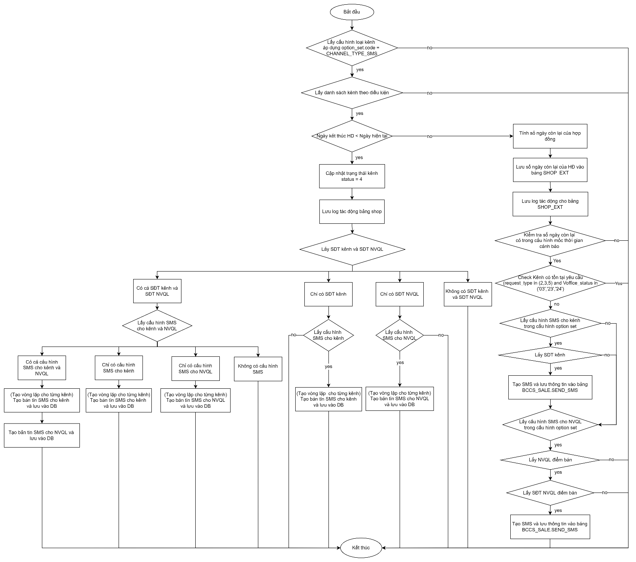

| **Step** | **Desciption** | **Tái sử dụng** |
| --- | --- | --- |
|  | Vào t giờ mỗi ngày, tiến trình thực hiện quét kênh CH/ĐL sắp hết hạn và hết hạn hợp đồng  Lấy danh sách loại kênh áp dụng để quét tiến trình trong cấu hình option_set  select ov.value  from option_set os, option_set_value ov  where ov.option_set_id = os.option_set_id  and ov.status = 1 and os.status =1  and os.code = 'CHANNEL_TYPE_SMS';  Nếu SQL có kết quả trả về thì thực hiện step tiếp theo  Nếu SQL không có kết quả trả về thì kết thúc tiến trình | X |
|  | Lấy danh sách kênh hết hạn hợp đồng và sắp hết hạn hợp đồng  select sh.*,  (select tel from staff where staff_id = sh.staff_owner_id) as staff_owner_tel  from shop sh where sh.status = 1  and sh.channel_type_id in (:value,:value2,...,:valuen)--- danh sách trường value trả về ở step 1  and trunc(sh.contract_to_date) - trunc(sysdate) < t1 ; --- (t1 được cấu hình trong file properties của tiến trình (t1 = 100))  Nếu SQL có kết quả trả về thì thực hiện step tiếp theo  Nếu không có kết quả trả về thì kết thúc tiến trình | X |
|  | Lấy danh sách kênh ở step 2 có Ngày kết thúc hợp đồng (contract_to_date) < Ngày hiện tại (sysdate) thì:  select sh.*,  (select tel from staff where staff_id = sh.staff_owner_id) as staff_owner_tel  from shop sh where sh.status = 1  and sh.channel_type_id in (:value,:value2,...,:valuen)--- danh sách trường value trả về ở step 1  and trunc(sh.contract_to_date) - trunc(sysdate) < t --- (t được cấu hình trong file properties của tiến trình (t = 100))  and trunc(sh.contract_to_date) < trunc(sysdate);  Thực hiện Xử lý nghiệp vụ cho kênh hết hạn hợp đồng theo logic hiện tại | X |
|  | Lấy danh sách kênh ở step 2 có Ngày kết thúc hợp đồng (contract_to_date) >= Ngày hiện tại (sysdate) thì:  select sh.*,  (select tel from staff where staff_id = sh.staff_owner_id) as staff_owner_tel  from shop sh where sh.status = 1  and sh.channel_type_id in (:value,:value2,...,:valuen)--- danh sách trường value trả về ở step 1  and trunc(sh.contract_to_date) - trunc(sysdate) < t --- (t được cấu hình trong file properties của tiến trình (t = 100))  and trunc(sh.contract_to_date) >= trunc(sysdate);  Chuyển step tiếp theo | X |
| ***Tạo vòng lặp cho từng kênh ở step 4*** | |  |
|  | Tính số ngày còn lại của hợp đồng  Số ngày còn lại của hợp đồng = Ngày kết thúc hợp đồng(contract_to_date) – Ngày hiện tại  Lưu thông tin Số ngày còn lại của hợp đồng vào bảng SHOP_EXT   * KEY = CONTRACT_VALIDITY_PERIOD_ALERT * VALUE = <Số ngày còn lại của hợp đồng>   Kiểm tra đã tồn tại bản ghi lưu Số ngày còn lại của hợp đồng chưa?  SQL1:  Select * from SHOP_EXT where shop_id = :shop_id and key = 'CONTRACT_VALIDITY_PERIOD_ALERT';  ---shop_id lấy ở trường shop_id step 4  Nếu có kết quả trả về thì:  Update shop_ext set value = <Số ngày còn lại của hợp đồng>, status = 1, update_datetime = sysdate, update_user = 'PROCESS' where id = :id; ---lấy id ở SQL1  Nếu không có kết quả trả về thì:  Insert bản ghi mới vào bảng SHOP_EXT  Trong đó:  ID: Id tự sinh  SHOP_ID: lấy shop_id ở SQL step 4  key = 'CONTRACT_VALIDITY_PERIOD_ALERT';  VALUE = <Số ngày còn lại của hợp đồng>  STATUS = 1  CREATE_USER = 'PROCESS'  CREATE_DATETIME = sysdate  UPDATE_USER = 'PROCESS'  UPDATE_DATETIME = sysdate  CHECK_DISPLAY = 1 | X |
|  | Thực hiện lưu log tác động ACTION_AUDIT, ACTION_DETAIL cho bảng SHOP_EXT, type = ADD/UPDATE  Insert into ACTION_AUDIT(action_code, action_pyc, description, function, ip, issue_datetime, pk_id, pk_type, reason_id, shop_code, user_name, action_audit_id) Values (?, ?, ?, ?, ?, ?, ?, ?, ?, ?, ?, ?);  Insert into ACTION_DETAIL (action_audit_id, col_name, issue_date_time, new_value, old_value, row_id, table_name, value_type, action_detail_id) Values (?, ?, ?, ?, ?, ?, ?, ?, ?); | X |
|  | Kiểm tra số ngày còn lại của hợp đồng có trong cấu hình mốc thời gian cảnh báo sắp hết hạn hợp đồng trong option_set  select ov.value  from option_set os, option_set_value ov  where ov.option_set_id = os.option_set_id  and ov.status = 1 and os.status =1  and os.code = 'CONTRACT_EXPIRE_CHANNEL_CONF'  and ov.name = 'PERIOD_TIMES_CONFIG'  and ';' || ov.value || ';' like '%;' || :So_ngay || ';%'; --- :So_ngay lấy Số ngày còn lại của hợp đồng ở step 5  Nếu có kết quả trả về thì chuyển step tiếp theo  Nếu không có kết quả trả về thì kết thúc | X |
|  | Check kênh có tồn tại yêu cầu Thay đổi/Gia hạn HDDT/ Huỷ (request_type in (2,3,5)) và có trạng thái Đang trình ký HDDT/ Đã Ký HDDT/đang trình ký Voffice (Voffice_status in ('03','23','24'))  SQL:  select cr.* from channel_request cr  where status=1  and cr.request_type in (2,3,5)  and Voffice_status in ('03','23','24')  and channel_request_id in (select channel_request_id from shop_request_detail where Shop_id=:Shop_id);  ---Shop_id lấy từ step 4  Nếu câu SQL có kết quả thì kết thúc  Nếu câu SQL không có kết quả thì thực hiện Tạo và lưu thông tin SMS cảnh báo sắp hết hạn hợp đồng cho Kênh và NVQL theo logic hiện tại |  |

### Nâng cấp tiến trình quét cảnh báo kênh CTV/ĐB sắp hết hạn và cảnh báo, khoá kênh hết hạn hợp đồng

#### **Thay đổi về nghiệp vụ**

***Hiện trạng:***

* Mỗi ngày tiến trình thực hiện quét kênh CTV/ĐB sắp hết hạn và hết hạn hợp đồng 1 lần vào t giờ (t là khoảng thời gian được cấu hình trong file config của tiến trình)
* Với danh sách các kênh sắp hết hạn hợp đồng (Ngày kết thúc hợp đồng >= Ngày hiện tại) thì thực hiện:
  + Lưu thông tin Số ngày còn lại của hợp đồng = Ngày kết thúc hợp đồng - Ngày hiện tại vào bảng STAFF_EXT
  + Tạo SMS cảnh báo hợp đồng sắp hết hạn cho kênh và nhân viên quản lý kênh và lưu vào bảng BCCS_SALE.SEND_SMS

***Nâng cấp:***

* Mỗi ngày tiến trình thực hiện quét kênh CTV/ĐB sắp hết hạn và hết hạn hợp đồng 1 lần vào t giờ (t là khoảng thời gian được cấu hình trong file config của tiến trình)
* Với danh sách các kênh sắp hết hạn hợp đồng (Ngày kết thúc hợp đồng >= Ngày hiện tại) thì thực hiện:
  + Lưu thông tin Số ngày còn lại của hợp đồng = Ngày kết thúc hợp đồng - Ngày hiện tại vào bảng STAFF_EXT
  + Bổ sung điều kiện Check Nếu kênh có tồn tại yêu cầu Thay đổi/Gia hạn HDDT/ Huỷ (request_type in (2,3,5)) và có trạng thái Đang trình ký HDDT/ Đã Ký HDDT/đang trình ký Voffice (Voffice_status in ('03', '23', '24'))
  + Tạo SMS cảnh báo hợp đồng sắp hết hạn cho kênh và nhân viên quản lý kênh và lưu vào bảng BCCS_SALE.SEND_SMS

#### **Đối tượng bị tác động**

* Kênh CTV/ĐB nằm trong cấu hình option_set.code = 'CHANNEL_TYPE_SMS'

#### **Thay đổi về giao diện**

* N/A

#### **Xử lý sự kiện tương tác**

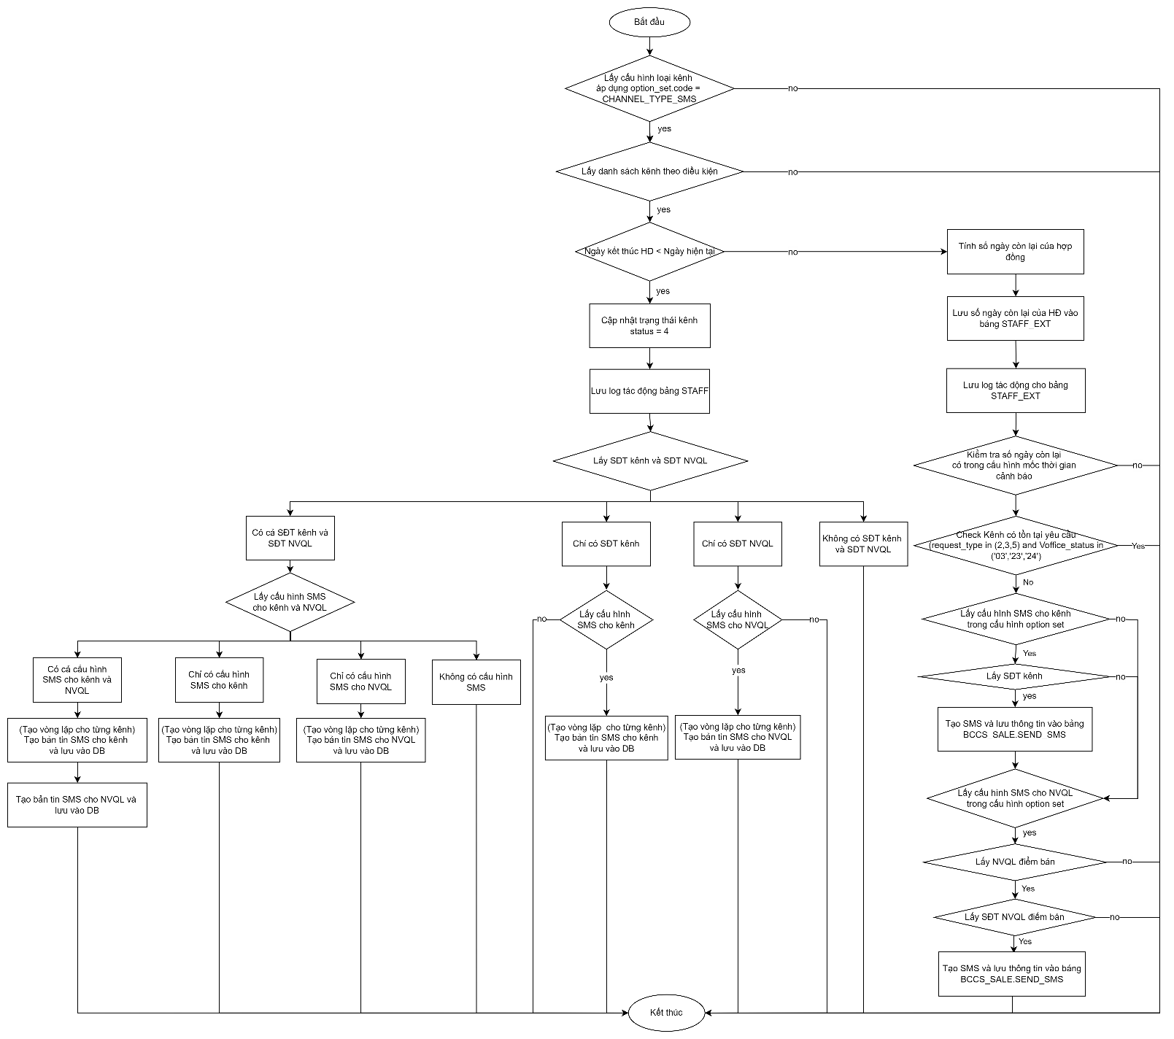

| **Step** | **Desciption** | **Tái sử dụng** |
| --- | --- | --- |
|  | Vào t giờ mỗi ngày, tiến trình thực hiện quét kênh CTV/ĐB sắp hết hạn và hết hạn hợp đồng  Lấy danh sách loại kênh áp dụng để quét tiến trình trong cấu hình option_set  select ov.value  from option_set os, option_set_value ov  where ov.option_set_id = os.option_set_id  and ov.status = 1 and os.status =1  and os.code = 'CHANNEL_TYPE_SMS';  Nếu SQL có kết quả trả về thì thực hiện step tiếp theo  Nếu SQL không có kết quả trả về thì kết thúc tiến trình | X |
|  | Lấy danh sách kênh hết hạn hợp đồng và sắp hết hạn hợp đồng  select s.*,  (select tel from staff where staff_id = s.staff_owner_id) as staff_owner_tel,  (select company_represent from staff_info where staff_id = s.staff_id and rownum <= 1) as company_represent  from staff s where s.status = 1  and decode (s.channel_type_id, 10,decode (s.point_of_sale, '1', '80043', '10'),s.channel_type_id) in (:listValue)  --- listValue là danh sách trường value trả về ở step 1  and trunc(s.contract_to_date) - trunc(sysdate) < t1 ; --- (t1 được cấu hình trong file properties của tiến trình (t1 = 100))  Nếu SQL có kết quả trả về thì thực hiện step tiếp theo  Nếu không có kết quả trả về thì kết thúc tiến trình | X |
|  | Lấy danh sách kênh ở step 2 có Ngày kết thúc hợp đồng (contract_to_date) < Ngày hiện tại (sysdate) thì:  select s.*,  (select tel from staff where staff_id = s.staff_owner_id) as staff_owner_tel,  (select company_represent from staff_info where staff_id = s.staff_id and rownum <= 1) as company_represent  from staff s where s.status = 1  and decode (s.channel_type_id, 10,decode (s.point_of_sale, '1', '80043', '10'),s.channel_type_id) in (:listValue)  --- listValue là danh sách trường value trả về ở step 1  and trunc(s.contract_to_date) - trunc(sysdate) < t --- (t được cấu hình trong file properties của tiến trình (t = 100))  and trunc(s.contract_to_date) < trunc(sysdate);  Thực hiện Xử lý nghiệp vụ cho kênh hết hạn hợp đồng theo logic hiện tại | X |
|  | Lấy danh sách kênh ở step 2 có Ngày kết thúc hợp đồng (contract_to_date) >= Ngày hiện tại (sysdate) thì:  select s.*,  (select tel from staff where staff_id = s.staff_owner_id) as staff_owner_tel,  (select company_represent from staff_info where staff_id = s.staff_id and rownum <= 1) as company_represent  from staff s where s.status = 1  and decode (s.channel_type_id, 10,decode (s.point_of_sale, '1', '80043', '10'),s.channel_type_id) in (:listValue)  --- listValue là danh sách trường value trả về ở step 1  and trunc(s.contract_to_date) - trunc(sysdate) < t --- (t được cấu hình trong file properties của tiến trình (t = 100))  and trunc(s.contract_to_date) >= trunc(sysdate);  Chuyển step tiếp theo | X |
| ***Tạo vòng lặp cho từng kênh ở step 4*** | | |
|  | Tính số ngày còn lại của hợp đồng  Số ngày còn lại của hợp đồng = Ngày kết thúc hợp đồng(contract_to_date) – Ngày hiện tại  Lưu thông tin Số ngày còn lại của hợp đồng vào bảng STAFF_EXT   * KEY = CONTRACT_VALIDITY_PERIOD_ALERT * VALUE = <Số ngày còn lại của hợp đồng>   Kiểm tra đã tồn tại bản ghi lưu Số ngày còn lại của hợp đồng chưa?  SQL1:  Select * from STAFF_EXT where staff_id = :staff_id and key = 'CONTRACT_VALIDITY_PERIOD_ALERT';  ---:staff_id lấy ở trường staff_id step 4  Nếu có kết quả trả về thì:  Update staff_ext set value = <Số ngày còn lại của hợp đồng>, status = 1, update_datetime = sysdate, update_user = 'PROCESS' where staff_ext_id = :staff_ext_id; ---lấy id ở SQL1  Nếu không có kết quả trả về thì:  Insert bản ghi mới vào bảng STAFF_EXT  Trong đó:  STAFF_EXT_ID: Id tự sinh  STAFF_ID: lấy shop_id ở SQL step 4  KEY = 'CONTRACT_VALIDITY_PERIOD_ALERT';  VALUE = <Số ngày còn lại của hợp đồng>  STATUS = 1  CREATE_USER = 'PROCESS'  CREATE_DATETIME = sysdate  UPDATE_USER = 'PROCESS'  UPDATE_DATETIME = sysdate  NOTE = NULL | X |
|  | Thực hiện lưu log tác động ACTION_AUDIT, ACTION_DETAIL cho bảng STAFF_EXT, type = ADD/UPDATE  Insert into ACTION_AUDIT(action_code, action_pyc, description, function, ip, issue_datetime, pk_id, pk_type, reason_id, shop_code, user_name, action_audit_id) Values (?, ?, ?, ?, ?, ?, ?, ?, ?, ?, ?, ?);  Insert into ACTION_DETAIL (action_audit_id, col_name, issue_date_time, new_value, old_value, row_id, table_name, value_type, action_detail_id) Values (?, ?, ?, ?, ?, ?, ?, ?, ?); |  |
|  | Kiểm tra số ngày còn lại của hợp đồng có trong cấu hình mốc thời gian cảnh báo sắp hết hạn hợp đồng trong option_set  select ov.value  from option_set os, option_set_value ov  where ov.option_set_id = os.option_set_id  and ov.status = 1 and os.status =1  and os.code = 'CONTRACT_EXPIRE_CHANNEL_CONF'  and ov.name = 'PERIOD_TIMES_CONFIG'  and ';' || ov.value || ';' like '%;' || :So_ngay || ';%'; --- :So_ngay lấy Số ngày còn lại của hợp đồng ở step 5  Nếu có kết quả trả về thì chuyển step tiếp theo  Nếu không có kết quả trả về thì kết thúc | X |
|  | Check kênh có tồn tại yêu cầu Thay đổi/Gia hạn HDDT/ Huỷ (request_type in (2,3,5)) và có trạng thái Đang trình ký HDDT/ Đã Ký HDDT/đang trình ký Voffice (Voffice_status in ('03', '23', '24'))  SQL:  select cr.* from channel_request cr  where status=1  and cr.request_type in (2,3,5)  and Voffice_status in ('03','23','24')  and channel_request_id in (select channel_request_id from staff_request_detail where Staff_id=:Staff_id);  ---Staff_id lấy từ step 4  Nếu câu SQL có kết quả thì kết thúc  Nếu câu SQL không có kết quả thì thực hiện Tạo và lưu thông tin SMS cảnh báo sắp hết hạn hợp đồng cho Kênh và NVQL theo logic hiện tại |  |

## HƯỚNG DẪN KHAI BÁO CẤU HÌNH NGHIỆP VỤ

### Hướng dẫn khai báo Nhóm huyện theo Shop

| **STT** | **Tên** | **Loại Control** | **Mô tả** |
| --- | --- | --- | --- |
|  | Mã cấu hình | Text | Truyền Mã cấu hình = 'CHANNEL_TYPE_DISTRICT_GROUP'  Dữ liệu được lưu:  OPTION_SET.CODE |
|  | Tên cấu hình | Text | Truyền tên cấu hình=Cấu hình Nhóm huyện theo Shop  Dữ liệu được lưu:  OPTION_SET.NAME |
|  | Mô tả | Text area | Cho phép nhập Mô tả  Dữ liệu được lưu:  OPTION_SET.DESCRIPTION |
| ***Thêm Cấu hình chi tiết*** | | | |
|  | Tên cấu hình chi tiết | Text | Cho phép nhập key cấu hình  Nhập tên loại kênh  Dữ liệu được lưu:  OPTION_SET_VALUE.NAME |
|  | Giá trị | Text area | Cho phép nhập giá trị key cấu hình tương ứng  Nhập Loại kênh (Channel_type_id)  Dữ liệu được lưu:  OPTION_SET_VALUE.VALUE |
|  | Mô tả | Text area | Cho phép nhập Mô tả  Dữ liệu được lưu:  OPTION_SET_VALUE.DESCRIPTION |

### Hướng dẫn khai báo Nhóm huyện

| **STT** | **Tên** | **Loại Control** | **Mô tả** |
| --- | --- | --- | --- |
|  | Mã cấu hình | Text | Truyền mã cấu hình='SHOP_DISTRICT_GROUP'  Dữ liệu được lưu:  OPTION_SET.CODE |
|  | Tên cấu hình | Text | Truyền tên cấu hình=Cấu hình Nhóm huyện  Dữ liệu được lưu:  OPTION_SET.NAME |
|  | Mô tả | Text area | Cho phép nhập Mô tả  Dữ liệu được lưu:  OPTION_SET.DESCRIPTION |
| ***Bổ sung thêm Danh sách cấu hình chi tiết:*** | | | |
|  | Tên cấu hình chi tiết | Text | Bổ sung key cấu hình  Nhập tên Nhóm huyện  Dữ liệu được lưu:  OPTION_SET_VALUE.NAME |
|  | Giá trị | Text area | Cho phép nhập giá trị key cấu hình tương ứng  Nhập mã Nhóm huyện  Dữ liệu được lưu:  OPTION_SET_VALUE.VALUE |
|  | Mô tả | Text area | Cho phép nhập Mô tả  Dữ liệu được lưu:  OPTION_SET_VALUE.DESCRIPTION |

# CHI TIẾT CÁC NGHIỆP VỤ ẢNH HƯỞNG

## Các nghiệp vụ trong cùng hệ thống

* Chức năng Quản lý gom nhóm huyện theo Shop
* Chức năng Mặt hàng

## Chức năng của hệ thống khác

* Không có ảnh hưởng chức năng khác